PISA
ITEMS LIBÉRÉS
MATHÉMATIQUES



Janvier 2011

Table des matières :
Préface 3
M037 Fermes 4
M047 Lichen 6
M124 Marche à pied 8
M136 Pommiers 11
M143 Pièces de monnaie 16
M145 Dés 17
M148 Continent 18
M150 Croissance 21
M154 Pizzas 25
M158 Formes 26
M159 Voiture de course 28
M161 Triangle 31
M179 Cambriolage 33
M215 Freinage 35
M266 Menuisier 39
M267 Patio 41
M307 Taux d’un médicament dans le sang 42
M309 Assemblage de blocs 45
M402 Conversation par internet 48
M413 Taux de change 50
M432 Temps de réaction 52
M438 Exportations 54
M465 Réservoir d’eau 56
M467 Bonbons colorés 58
M468 Contrôle de sciences 59
M471 Foire du printemps 60
M472 Balançoire 61
M479 Taille des élèves 63
M480 Paiement à la superficie 64
M484 Etagères 66
M505 Déchets 67
M509 Tremblement de terre 68
M510 Choix 69
M513 Résultats à un contrôle 70
M515 Chaussures pour enfant 72
M520 Skate 74
M521 Tournoi de tennis de table 77
M523 Phare 79
M525 Réduire les émissions de CO2 82
M535 L’immeuble torsadé 85
M537 Battements de cœur 89
M543 Vol spatial 91
M547 Escalier 92
M552 Concert rock 93
M555 Dés à jouer 94
M702 Opinions favorables au président 95
M703 Tapis roulant 96
M704 La meilleure voiture 98
M806 Motif en escalier 100
M836 Tarifs postaux 101
Accroissement de la criminalité 104
Age moyen 106
Augmentation des revenus ? 107
Pièces de monnaie 2 108
Prolifération cellulaire 109
Proie-prédateur 110
Location d’un bureau 111
Indonésie 112
Le sommeil du phoque 113

Source et classification des items 114

Préface :
Ce document contient tous les exercices PISA de culture mathématique libérés à ce jour.
Son contenu est exhaustif. Tout item PISA non contenu dans ce document doit rester confidentiel, aucune utilisation ne peut en être faite autre que dans le test lui-même.
Les sources de ces exercices sont de trois types : les tests PISA cognitifs de 2000 ou 2003 (aucun item des tests 2006 ou 2009 n’est libéré à ce jour), la publication du cadre d’évaluation de PISA 2006 ou les tests expérimentaux PISA de 1999 ou 2002. De ces derniers sont issus des exercices conçus pour faire partie du matériel de test mais qui n’ont pas passé la sélection du test expérimental. Ainsi leurs versions peuvent légèrement varier en fonction des sources, notamment les publications présentant le cadre d’évaluation contiennent des versions commentées de ces items. Pour ce qui concerne les items issus du matériel de test 2000 ou 2003, des résultats internationaux sont disponibles sur : http://pisa2003.acer.edu.au/downloads.php (exemple pour 2003) à la rubrique « test item compendium ».
Les items sont généralement présentés dans ce document dans leur version originale contenant les consignes de correction. Ces consignes standardisées permettent de rendre plus explicite ce qui est attendu de l’item. Les versions incluses dans les cahiers de test destinés aux élèves ne contiennent évidemment pas ces informations.
De nouveaux items PISA de culture mathématique libérés par l’OCDE seront rendus publics après le test 2012, courant 2013.
Tous les droits sur les exercices PISA sont détenus par l’OCDE. Tout renseignement sur l’utilisation de ces exercices doit être obtenu du secrétariat PISA de l’OCDE : edu.pisa@oecd.org
En fin de document sont détaillés la source de chaque item ainsi que le contenu mathématique qu’il illustre, selon les critères du cadre d’évaluation PISA de la Culture mathématique.

FERMES
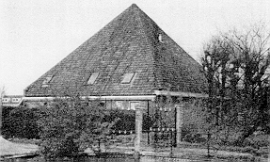
Voici la photographie d’une ferme dont le toit est en forme de pyramide.
Ci-dessous se trouve un modèle mathématique du toit de la ferme, fait par un élève ; les mesures y ont été ajoutées.
Le sol du grenier, dénommé ABCD dans le modèle, est un carré. Les poutres qui soutiennent le toit sont les arêtes d’un bloc (parallélépipède rectangle) EFGHKLMN. E est le milieu de [AT], F est le milieu de [BT], G est le milieu de [CT] et H le milieu de [DT]. Toutes les arêtes de la pyramide du modèle ont une longueur de 12 m.
T
B
A
12 m
G
C
H
F
D
E
N
M
K
L
12 m
12 m
Question 1: FERMES M037Q01
Calculez l’aire du sol du grenier ABCD.
Aire du sol du grenier ABCD = __________________ m²
FERMES : CONSIGNES DE CORRECTION 1
Crédit complet
Code 1 : 144 (les unités sont déjà fournies).
Pas de crédit
Code 0 : Autres réponses.
Question 2 : FERMES M037Q02
Calculez la longueur de [EF], l’une des arêtes horizontales du bloc.
Longueur de [EF] = ________________ m
FERMES : CONSIGNES DE CORRECTION 2
Crédit complet
Code 1 : 6 (les unités sont déjà fournies).
Pas de crédit
Code 0 : Autres réponses.

Lichen
Une des conséquences du réchauffement de notre planète est la fonte des glaces de certains glaciers. Douze ans après la disparition de la glace, de minuscules plantes – appelées lichens – font leur apparition sur les rochers.
Au fil de leur croissance, les lichens se développent sous la forme d’un cercle.
La relation entre le diamètre de ce cercle et l’âge du lichen peut être calculée de manière approximative par à la formule

$$d=7,0×\sqrt{t−\text{12}} \text{pour} t≥\text{12}$$
où d est le diamètre du lichen en millimètres et t le nombre d’années écoulées après la disparition de la glace.

Question 1 : LICHEN
En utilisant la formule, calculez le diamètre du lichen 16 ans après la disparition de la glace.
Lichen : CONSIGNES DE CORRECTION 1
OBJECTIF DE LA QUESTION : Savoir appliquer une formule donnée.
Score 1 : Les valeurs correctes sont utilisées dans la formule.

Ex. $d=7×\sqrt{(\text{16}−\text{12})} =\text{14}$ ou toute autre expression simplifiée correcte.
Score 0 : Autres réponses.
Question 2 : LICHEN
Anne a mesuré le diamètre d’un lichen et a trouvé 42 millimètres.
Depuis combien d’années la glace a-t-elle disparu à cet endroit précis ?
Indiquez le calcul effectué.
Lichen : CONSIGNES DE CORRECTION 2
OBJECTIF DE LA QUESTION : Savoir appliquer une formule donnée.
Score 1 : Procède par tâtonnements/utilise une méthode itérative.
Ex. t = 15 d = 12,1
t = 25 d = 25,2
t = 50 d = 43,2
Soit environ 48 ans après que la glace ait disparu.
Score 1 : Utilise la méthode algébrique.

Ex. $\text{42}=7×\sqrt{(t−\text{12}}$

$\sqrt{t−\text{12}} =6$
t - 12 = 36
t = 48
Soit environ 48 ans après que la glace ait disparu.
Score 0 : Autres réponses.

Marche à pied
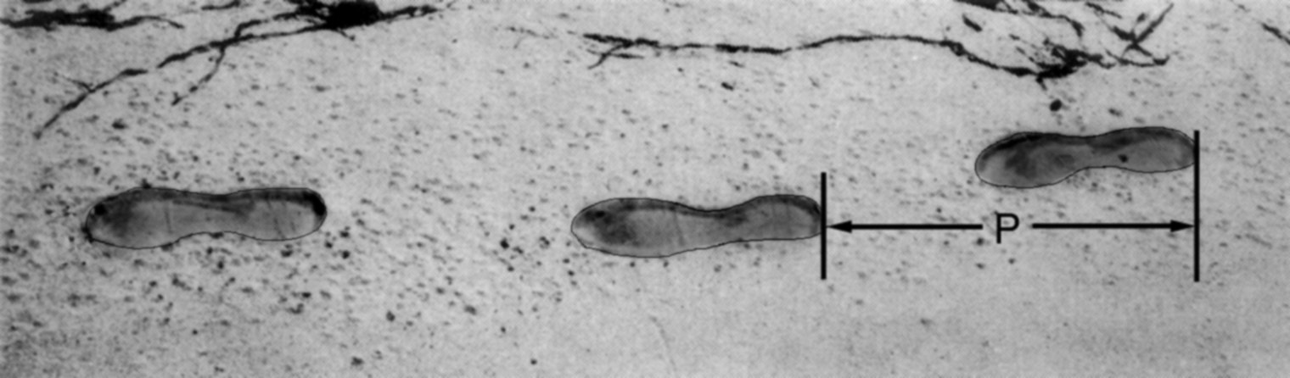
L’image montre les traces de pas d’un homme en train de marcher. La longueur de pas P est la distance entre l’arrière de deux traces de pas consécutives.
Pour les hommes, la formule $\frac{n}{P}=\text{140}$ donne un rapport approximatif entre n et P, où :
n = nombre de pas par minute,
P = longueur de pas en mètres.
Question 1 : MARCHE À PIED M124Q01-0129
Si la formule s’applique à la façon de marcher d’Henri et qu’Henri fait 70 pas par minute, quelle est la longueur de pas d’Henri ? Montrez vos calculs.
Marche à pied : CONSIGNES DE CORRECTION 1
OBJECTIF DE LA QUESTION : Comprendre comment utiliser une formule donnée.
Crédit complet
Code 2 : 0,5 m ou 50 cm ou 1/2 ; (les unités ne sont pas requises).
70 / p = 140
70 = 140 p
p = 0,5
70 / 140
Crédit partiel
Code 1: Substitution correcte des nombres dans la formule, mais réponse incorrecte ou pas de réponse.
70 / p = 140 [ne fait que remplacer les nombres dans la formule].
70 / p = 140
70 = 140 p
p = 2 [Substitution correcte, mais calcul incorrect].

Pas de crédit
Code 0 : Autres réponses.
70 cm.
Code 9 : Omission.
Question 3 : MARCHE À PIED M124Q03-00 11 21 22 23 24 31 99
Bernard sait que la longueur de son pas est de 0,80 mètre. La formule s’applique à sa façon de marcher.
Calculez la vitesse à laquelle marche Bernard en mètres par minute et en kilomètres par heure. Montrez vos calculs.

Marche à pied : CONSIGNES DE CORRECTION 3
Crédit complet
Code 31 : Réponses correctes fournies à la fois pour les m par minute et les km par heure (les unités ne sont pas requises) :
n = 140 x 0,80 = 112.
En une minute, il marche 112 x 0,80 mètre = 89,6 mètres.
Sa vitesse est donc de 89,6 mètres par minute.
Par conséquent, sa vitesse est de 5,38 km/h ou 5,4 km/h.
Coder 31 si les deux réponses correctes sont fournies (89,6 et 5,4), que l’élève ait montré ou non son travail. Noter que les erreurs d’arrondi sont acceptables. Par exemple, 90 mètres par minute et 5,3 km/h (89 X 60) sont acceptables.
89,6 ; 5,4.
90 et 5,376km/h.
89,8 et 5376 m/h (à noter que si la seconde réponse n'avait pas été fournie avec les unités, elle aurait été codée 22).
Crédit partiel (2 points)
Code 21 : Comme pour le code 31, mais oublie de multiplier par 0,80 pour convertir les pas par minute en mètres par minute. Par exemple, sa vitesse est de 112 mètres par minute et 6,72 km/h.
112 et 6,72 km/h.
Code 22 : La vitesse en mètres par minute est correcte (89,6 mètres par minute) mais la conversion en kilomètres/heure est incorrecte.
89,6 mètres par minute, 8 960 km/h.
89,6 et 5376.
89,6 et 53,76.
89.6, 0,087 km/h
89,6 et 1,49 Km/h.
Code 23 : Méthode correcte (explicitement montrée) , mais erreur(s) de calcul mineure(s), non couverte(s) par les codes 21 et 22. Aucune des deux réponses n'est correcte.
n = 140 x 0,8 = 1120 ; 1120 x 0,8 = 896. Il marche à une vitesse de 896m/min, soit 53,76 km/h.
n =140 x 0,8 = 116 ; 116 x 0,8 = 92,8 m/min -> 5,57 km/h.
Code 24 : Fournit seulement la réponse 5,4 km/h, et non 89,6 m/min (les calculs intermédiaires ne sont pas montrés).
5,4
5,376 km/h.
5 376 m/h.
Crédit partiel (1 point)
Code 11 : n = 140 x 0,80 = 112. Pas d’autre calcul montré, ou calcul erroné après ceci.
112.
n = 112 ; 0,112 km/h.
n = 112 ; 1120 km/h.
n = 112 m/min ; 504 km/h.
Pas de crédit
Code 00 : Autres réponses incorrectes.
Code 99 : Omission.

POMMIERS
Un fermier plante des pommiers en carré. Afin de protéger ces arbres contre le vent, il plante des conifères tout autour du verger.
Vous pouvez voir ci-dessous un schéma présentant cette situation, avec la disposition des pommiers et des conifères pour un nombre (n) de rangées de pommiers :
n = 1
n = 2
n = 3
n = 4
X = conifères
■ = pommiers

X | X | X
X | ■ | X
X | X | X

X | X | X | X | X
X | ■ |  | ■ | X
X |  |  |  | X
X | ■ |  | ■ | X
X | X | X | X | X

X | X | X | X | X | X | X
X | ■ |  | ■ |  | ■ | X
X |  |  |  |  |  | X
X | ■ |  | ■ |  | ■ | X
X |  |  |  |  |  | X
X | ■ |  | ■ |  | ■ | X
X | X | X | X | X | X | X

X | X | X | X | X | X | X | X | X
X | ■ |  | ■ |  | ■ |  | ■ | X
X |  |  |  |  |  |  |  | X
X | ■ |  | ■ |  | ■ |  | ■ | X
X |  |  |  |  |  |  |  | X
X | ■ |  | ■ |  | ■ |  | ■ | X
X |  |  |  |  |  |  |  | X
X | ■ |  | ■ |  | ■ |  | ■ | X
X | X | X | X | X | X | X | X | X

Question 1 : POMMIERS M136Q01-01 02 11 12 21 99
Complétez le tableau:

n | Nombre de pommiers | Nombre de conifères
1 | 1 | 8
2 | 4
3
4
5
POMMIERS: consignes de correction 1

n | Nombre de pommiers | Nombre de conifères
1 | 1 | 8
2 | 4 | 16
3 | 9 | 24
4 | 16 | 32
5 | 25 | 40
Crédit complet
Code 21 : Les 7 cellules sont toutes correctes.

Crédit partiel
[Les codes ci-dessous concernent les cas où il y a UNE erreur ou omission dans le tableau. Attribuez le code 11 lorsqu'il y a UNE erreur pour n-5, et le code 12 lorsqu'il y a UNE erreur pour n=2 ou 3 ou 4].
Code 11: Réponses correctes pour n = 2, 3, 4, mais UNE erreur ou omission pour une des cellules n = 5.
Réponse incorrecte pour la dernière cellule ("40"). Tout le reste est correct.
La réponse "25" est incorrecte. Tout le reste est correct.
Code 12: Les réponses pour n=5 sont correctes, mais il y a UNE erreur ou omission pour n=2 ou 3 ou 4.
Pas de crédit
[Les codes ci-dessous concernent les cas où il y a DEUX erreurs ou davantage]
Code 01 : Réponses correctes pour n=2, 3, 4, mais les DEUX cellules pour n=5 sont incorrectes.
Les réponses "25" et "40" sont toutes deux incorrectes. Tout le reste est correct.
Code 02 : Autres réponses.
Code 99 : Omission.
Question 2 : POMMIERS M136Q02-00 11 12 13 14 15 99
Il existe deux expressions que vous pouvez utiliser pour calculer le nombre de pommiers et le nombre de conifères dans cette situation :
Nombre de pommiers = n²
Nombre de conifères = $8n$
où n est le nombre de rangées de pommiers.
Il existe une valeur de n pour laquelle le nombre de pommiers est égal au nombre de conifères. Trouvez cette valeur de n et expliquez votre méthode pour la calculer.

POMMIERS : consignes de correction 2
Crédit complet
[Ces codes sont à utiliser pour les réponses correctes (n=8), en fonction de l'approche utilisée].
Code 11: n = 8, et la réponse montre explicitement que la méthode utilisée est algébrique.
n² = 8n ; n² - 8n = 0 ; n ( n - 8 ) = 0 ; n = 0 & n = 8 ; donc n = 8

Code 12 : n = 8, mais les formules algébriques ne sont pas claires, ou le raisonnement n'est pas présenté.
n² = 8² = 64 ; 8n = 8 . 8 = 64.
n² = 8n. Cela donne n = 8.
8 x 8 = 64 ; n = 8.
n = 8.
8 x 8 = 8²
Code 13 : Réponse n = 8 obtenue en utilisant d'autres méthodes, par ex. en continuant le schéma ou en dessinant.

[Les codes suivants sont à utiliser pour les réponses correctes (n=8) PLUS la réponse n=0, en fonction de la méthode utilisée].
Code 14 : Comme pour le code 11 (formules algébriques claires), mais fournit les deux réponses n = 8 ET n = 0.
n² = 8n ; n² - 8n = 0 ; n ( n - 8 ) = 0 ; n = 0 & n = 8
Code 15 : Comme pour le code 12 (pas de formules algébriques claires), mais fournit les deux réponses n = 8 ET n = 0.
Pas de crédit
Code 00 : Autres réponses, y compris la réponse n = 0 fournie seule.
n² = 8n (ne fait que répéter une des données de la question).
n² = 8.
n = 0. On ne peut pas avoir le même nombre, puisqu'il y a 8 conifères pour chaque pommier.
Code 99 : Omission.
Question 3 : POMMIERS M136Q03--01 02 11 21 99
Supposez que le fermier veuille faire un verger beaucoup plus grand, avec de nombreuses rangées d’arbres. Lorsque le fermier agrandit le verger, qu’est-ce qui va augmenter le plus vite : le nombre de pommiers ou le nombre de conifères ? Expliquez comment vous avez trouvé votre réponse.

POMMIERS : Consignes de correction 3
Crédit complet :
Code 21: Réponse correcte (pommiers) accompagnée d’une explication valable. Par exemple :
Pommiers = n x n et conifères = 8 x n ; les deux expressions contiennent un facteur n, mais les pommiers ont un deuxième facteur n qui augmente, alors que le facteur 8 reste le même. Le nombre de pommiers augmente donc plus rapidement.
Le nombre de pommiers augmente plus rapidement parce qu'il est mis au carré au lieu d'être multiplié par 8.
Le nombre de pommiers est quadratique. Le nombre de conifères est linéaire. Donc les pommiers augmenteront plus vite.
La réponse utilise un graphique pour montrer que n² devient supérieur à 8n après n=8.
[Note : le Code 21 est attribué lorsque l’élève fournit une explication algébrique fondée sur les expressions n² et 8n.]
Crédit partiel
Code 11 : Réponse correcte, fondée sur des exemples spécifiques ou sur une extension du tableau.
Le nombre de pommiers augmentera plus vite, car si on utilise le tableau de la page précédente, on trouve que le nb de pommiers augmente plus vite que le nb de conifères. Cela se produit particulièrement après le moment où les pommiers et les conifères sont en nombre égal.
Le tableau montre que le nombre de pommiers augmente plus vite.
OU
Réponse correcte, indiquant QUELQUE compréhension de la relation entre n² et 8n , mais moins clairement exprimée que dans les cas décrits par le code 21.
Les pommiers après n > 8.
Après 8 rangées, le nombre de pommiers augmentera plus vite que celui des conifères.
Les conifères jusqu'à 8 rangées; après il y aura davantage de pommiers.
Pas de crédit
Code 01 : Réponse correcte (les pommiers) mais sans explication, ou avec une explication incorrecte ou insuffisante.
Les pommiers.
Les pommiers, parce qu'ils sont plantés à l'intérieur, qui est plus grand que le seul périmètre.
Les pommiers, parce qu'ils sont entourés par les conifères.
Code 02 : Autres réponses incorrectes.
Les conifères.
Les conifères. Pour chaque rangée de pommiers supplémentaire, on a besoin de tas de conifères.
Les conifères. Parce qu'il y a 8 conifères pour chaque pommier.
Je ne sais pas.
Code 99 : Omission.

pieces de monnaie
On vous demande de créer une nouvelle série de pièces de monnaie. Toutes les pièces seront circulaires et de couleur argentée, mais elles auront des diamètres différents.

Des chercheurs ont déterminé qu’un système idéal de pièces de monnaie doit répondre aux conditions suivantes :
- Le diamètre des pièces ne doit pas être inférieur à 15 mm et il ne doit pas être supérieur à 45 mm.
- Pour une pièce donnée, le diamètre de la pièce suivante doit être supérieur d’au moins 30 %.
- La machine à frapper les pièces de monnaie ne peut produire que des pièces dont le diamètre, en millimètres, est un nombre entier (par exemple, un diamètre de 17 mm est autorisé, mais un de 17,3 mm ne l’est pas)

Question 1 : PIECES DE MONNAIE
Concevez une série de pièces de monnaie qui réponde à ces critères. Vous devez commencer par une pièce de 15 mm de diamètre. Votre série doit contenir autant de pièces que possible.
pieces de monnaie : CONSIGNES DE CORRECTION 1
OBJECTIF DE LA QUESTION : BU : Comprendre et utiliser des informations complexes pour effectuer des calculs.
Score 1 : 15 – 20 – 26 – 34 – 45.
Score 0 : Autres réponses.

dÉs
Sur la photographie ci-dessous, vous apercevez six dés, correspondant aux lettres (a) à (f). Il existe une règle commune à tous les dés :
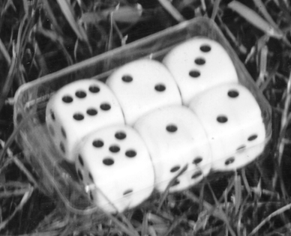
la somme des points figurant sur deux faces opposées est toujours égale à sept.
(d)
(b)
(a)
(f)
(c)
(e)
Question 1 : DÉS M145Q01
Écrivez dans chacune des cases le nombre de points qui figurent sur la face opposée de chaque dé de la photo.
(a) | (b) | (c)
(d) | (e) | (f)
dÉs : Consignes de correction
Crédit complet
Code 1 : Rangée supérieure (1 5 4). Rangée inférieure (2 6 5). Accepter aussi toute réponse équivalente donnée sous forme de faces de dés.
1 | 5 | 4
2 | 6 | 5

Pas de crédit
Code 0 : Autres réponses.
Continent
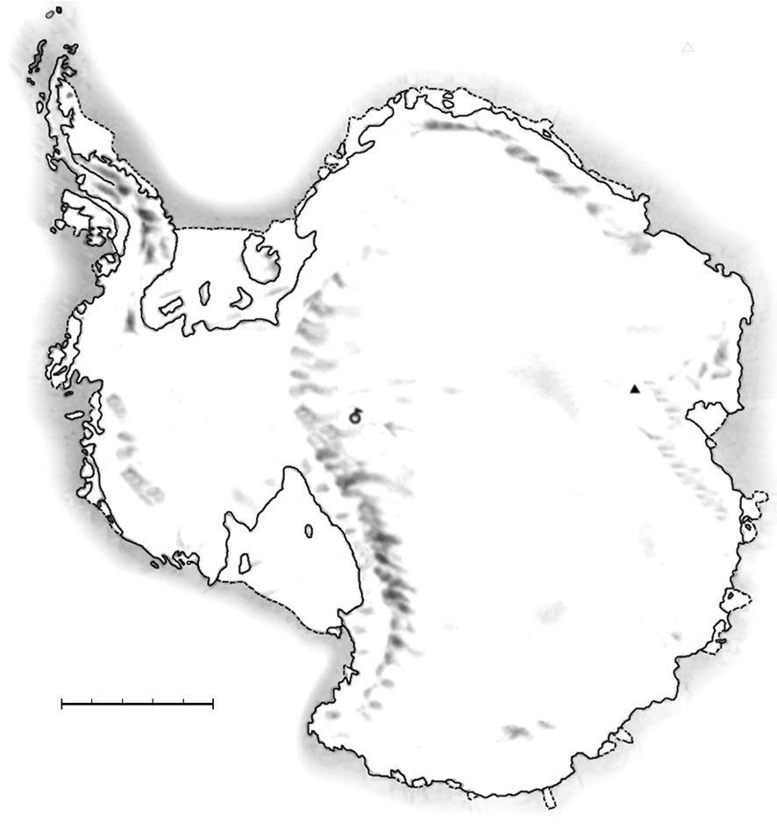
Vous voyez ci-dessous une carte de l’Antarctique.
ANTARCTIQUE
Pôle Sud
Mont Menzies
kilomètres0 200 400 600 800 1000
Question 1 : CONTINENT M148Q01
Quelle est la distance entre le Pôle Sud et le Mont Menzies ? (Utilisez l'échelle de la carte pour faire votre estimation).
- La distance est comprise entre 1 600 km et 1 799 km
- La distance est comprise entre 1 800 km et 1 999 km
- La distance est comprise entre 2 000 km et 2 099 km
- On ne peut pas déterminer cette distance.
Continent : CONSIGNES DE CORRECTION 1
Crédit complet
Code 1 : B. Entre 1 800 km et 1 999 km.
Pas de crédit
Code 0 : Autres réponses.
Code 9 : Omission.
Note de traduction : Ni l’échelle, ni les dimensions de la carte ne doivent être modifiées.
Question 2 : CONTINENT M148Q02 – 01 02 11 12 13 14 21 22 23 24 25 99
Estimez l’aire de l’Antarctique en utilisant l'échelle de cette carte.
Montrez votre travail et expliquez comment vous avez fait votre estimation. (Vous pouvez dessiner sur la carte si cela vous aide pour votre estimation.)
Continent : CONSIGNES DE CORRECTION 2
Crédit complet
[Les codes suivants sont à attribuer aux réponses où l’approche utilisée ET le résultat sont corrects. Le second chiffre du code sert à distinguer les différentes approches]
Code 21 : Estime l'aire en dessinant un carré ou un rectangle - réponse comprise entre 12 000 000 et 18 000 000 km carrés. (les unités ne sont pas requises).
Code 22 : Estime l'aire en dessinant un cercle - réponse comprise entre 12 000 000 et 18 000 000 km carrés.
Code 23 : Estime l'aire en additionnant l'aire de plusieurs figures géométriques régulières - réponse comprise entre 12 000 000 et 18 000 000 km carrés.
Code 24 : Estime l'aire de manière correcte en utilisant une autre méthode - réponse comprise entre 12 000 000 et 18 000 000 km carrés.
Code 25 : Réponse correcte (comprise entre 12 000 000 et 18 000 000 km carrés), mais pas d'indication sur la méthode utilisée.
Crédit partiel
[Les codes suivants sont à attribuer aux réponses où l’approche utilisée est correcte, mais le résultat est incorrect ou incomplet. Le second chiffre du code sert à distinguer les différentes approches, et correspond au second chiffre du code utilisé pour le crédit complet]
Code 11 : Estime l'aire en dessinant un carré ou un rectangle - méthode correcte, mais réponse incomplète ou erronée.
Dessine un rectangle et multiplie la largeur par la longueur - méthode correcte, mais la réponse surestime ou sous-estime l'aire (par exemple : 18 200 000).
Dessine un rectangle et multiplie la largeur par la longueur, mais le nombre de zéros est incorrect (par ex., 4 000 x 3 500 = 140 000).
Dessine un rectangle et multiplie la largeur par la longueur, mais oublie d'utiliser l'échelle pour convertir le résultat en km carrés (par ex., 12 cm x 15 cm = 180).
Dessine un rectangle et indique que l'aire est de 4 000 km x 3 500 km, sans présenter la suite du travail.
Code 12 : Estime l'aire en dessinant un cercle - méthode correcte, mais réponse incomplète ou erronée.
Code 13 : Estime l'aire en additionnant l'aire de plusieurs figures géométriques régulières - méthode correcte, mais réponse incomplète ou erronée.
Code 14 : Estime l’aire en utilisant une autre méthode correcte - mais réponse incomplète ou erronée.
Pas de crédit
Code 01 : Calcule le périmètre au lieu de l'aire.
Par ex., 16 000 km, parce que l'échelle de 1 000 km va 16 fois autour de la carte.
Code 02 : Autres réponses incorrectes.
Par ex., 16 000 km [le raisonnement n'est pas montré, et la réponse est incorrecte].
Code 99 : Omission.

Croissance
Les jeunes deviennent plus grands
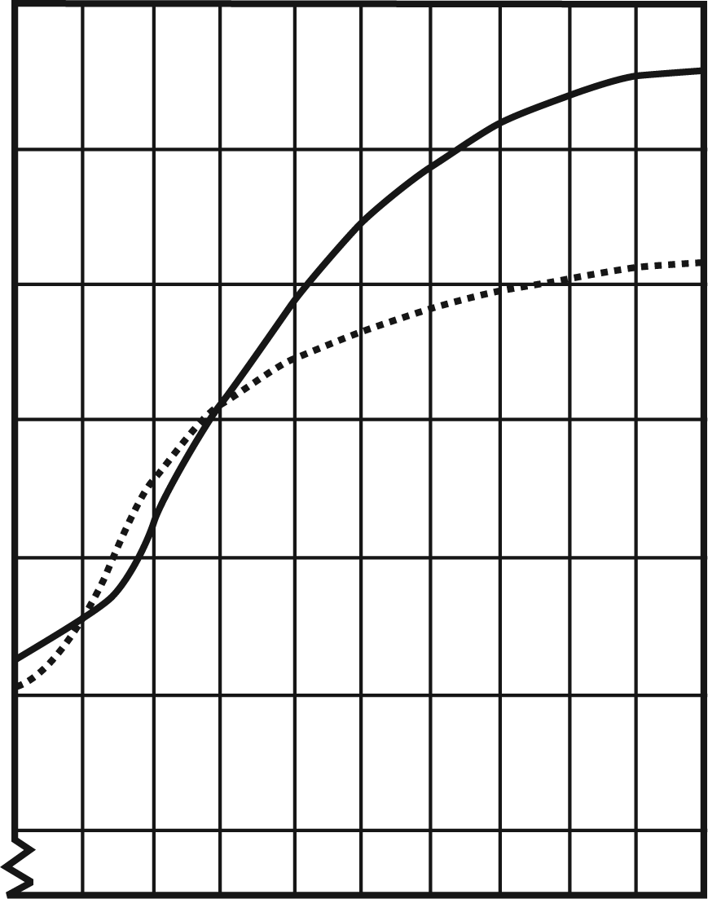
La taille moyenne des jeunes hommes et des jeunes femmes aux Pays-Bas en 1998 est représentée par le graphique ci-dessous.
10
11
12
13
14
15
16
17
18
19
20
190
180
170
160
150
130
140
Taille
(cm)
A Taille moyenne des jeunes hommes (en 1998)
Taille moyenne des jeunes femmes (en 1998)
Âge (années)
Taille moyenne des jeunes hommes (en 1998)
Taille moyenne des jeunes femmes (en 1998)
Question 1 : CROISSANCE M150Q01-019
Depuis 1980, la taille moyenne des jeunes filles de 20 ans a augmenté de 2,3 centimètres, pour atteindre 170,6 centimètres. Quelle était la taille moyenne des jeunes filles de 20 ans en 1980 ?
cm
Croissance : CONSIGNES DE CORRECTION 1
Crédit complet :
Code 1 : 168,3 cm (les unités sont déjà fournies).
Pas de crédit :
Code 0 : Autres réponses.
Code 9 : Omission.

Question 3 : CROISSANCE M150Q03-01 02 11 12 13 99
Expliquez en quoi le graphique montre qu’en moyenne, la croissance des filles est plus lente après 12 ans.

Croissance : CONSIGNES DE CORRECTION 3
Crédit complet
Le critère essentiel est que la réponse doit faire référence au "changement" de pente qui caractérise la courbe des filles. Cette référence peut être explicite ou implicite. Les codes 11 et 12 sont à utiliser lorsque la réponse mentionne explicitement la pente de la courbe, tandis que le code 13 concerne les comparaisons implicites où l'élève utilise l'augmentation effective de la taille avant et après l'âge de 12 ans.
Code 11 : Fait référence à l'atténuation de la pente de la courbe à partir de 12 ans, en utilisant des expressions de la vie courante, et non un langage mathématique.
La pente de la courbe n ‘augmente pas. Elle devient plus plate.
La courbe s'aplatit.
C'est plus plat après 12 ans.
La courbe pour les filles commence à devenir plane et celle des garçons devient plus grande.
Cela s’aplatit tandis que le graphique pour les garçons continue à monter.
Code 12 : Fait référence à l'atténuation de la pente de la courbe à partir de 12 ans, en utilisant un langage mathématique.
On voit que la pente est plus faible.
Le taux de changement de la courbe diminue à partir de 12 ans.
[L'élève a calculé l'angle que fait la courbe par rapport à l'axe des x avant et après 12 ans].
En règle générale, si des termes comme gradient, pente ou taux de changement sont utilisés, considérez que l'élève a fait usage d'un langage mathématique.
Code 13 : Compare les deux taux de croissance effectifs (la comparaison peut être implicite).
De 10 à 12 ans la croissance est d'environ 15 cm, mais de 12 à 20 ans elle est seulement d'environ 17 cm.
La croissance moyenne de 10 à 12 ans est à peu près de 7,5 cm par an, mais de 12 à 20 ans il est à peu près de 2 cm.
Pas de crédit
Code 01 : L'élève indique que la taille des filles tombe en dessous de la taille des garçons, mais ne fait PAS mention de la pente de la courbe relative aux filles, ni de comparaison entre les taux de croissance avant et après 12 ans.
La ligne des filles va en dessous de celle des garçons.
Si l’élève indique que la courbe des filles devient moins raide, et en MÊME temps que la courbe tombe en dessous de celle des garçons, attribuez un crédit complet (code 11, 12 ou 13). Ce n'est pas une comparaison entre filles et garçons qui est demandée ici; ignorez donc toute référence à ce type de comparaison et fondez votre évaluation sur le reste de la réponse.
Code 02 : Autres réponses incorrectes. Par exemple, réponses qui ne se réfèrent pas aux caractéristiques de la courbe - puisque la question demande explicitement "en quoi le graphique montre que…"
Les filles sont mûres plus tôt.
Parce que les filles ont leur puberté avant les garçons et l'accélération de leur croissance se produit plus tôt.
Les filles ne grandissent plus beaucoup après 12 ans. [Indique que la croissance des filles ralentit à partir de douze ans, sans faire allusion à la courbe].
Code 99 : Omission.
Question 2 : CROISSANCE M150Q02-00 11 21 22 99
D’après ce graphique, pendant quelle période de leur vie les jeunes filles sont-elles, en moyenne, plus grandes que les jeunes hommes du même âge ?

Croissance : CONSIGNES DE CORRECTION 2
Crédit complet
Code 21 : Donne l'intervalle correct (entre 11 et 13 ans).
Entre 11 et 13 ans.
En moyenne, les filles sont plus grandes que les garçons entre 11 et 13 ans.
11 - 13.
Code 22 : Indique que les filles sont plus grandes que les garçons entre 11 et 12 ans. (Cette réponse est correcte dans le langage courant, puisqu'elle fait référence à l'intervalle entre 11 et 13).
Les filles sont plus grandes que la garçons quand elles ont 11 et 12 ans.
Entre 11 et 12 ans.
Crédit partiel
Code 11 : Autres ensembles d'âges (11, 12, 13) non inclus dans la section relative au crédit complet.
12 à 13.
12.
13.
11.
De 11,2 à 12,8.
Pas de crédit
Code 00 : Autres réponses.
1998.
Les filles sont plus grandes que les garçons au-delà de 13 ans.
Les filles sont plus grandes que les garçons entre 10 et 11 ans.
Code 99 : Omission.

Pizzas
Une pizzeria propose deux pizzas rondes de la même épaisseur, de tailles différentes. La plus petite a un diamètre de 30 cm et coûte 30 zeds. La plus grande a un diamètre de 40 cm et coûte 40 zeds.
Question 1 : PIzzas
Laquelle des deux pizzas est la plus avantageuse par son prix ?
Indiquez votre raisonnement.

Pizzas : consignes de correction 1
OBJECTIF DE LA QUESTION : Met en œuvre sa compréhension de la notion d’aire pour résoudre un problème relatif au meilleur rapport quantité/prix.
Score 1 : Le raisonnement général comporte l’idée que l’aire du disque (pizza) augmente plus rapidement que son prix pour conclure que la grande pizza est plus avantageuse.
- Le nombre correspondant au diamètre des pizzas est le même que celui de leur prix. Mais pour calculer la quantité de pizza reçue, on utilise le carré du diamètre. On obtient donc plus de pizza par zed en choisissant la plus grande.
OU Calcule l’aire et la quantité par zed pour chaque pizza, et conclut que la grande pizza est la plus avantageuse.
- L’aire de la petite pizza est 0,25 x π x 30 x 30 = 225π; la quantité par zed est de 23,6 cm².
L’aire de la grande pizza est 0,25 x π x 40 x 40 = 400π; la quantité par zed est de 31,4 cm². Par conséquent, la grande pizza est plus avantageuse que la petite.
Score 0 : Autres réponses (y compris une réponse correcte, mais qui ne contient pas un raisonnement correct).

FORMES
Question 1 : FORMES
Laquelle des figures a l’aire la plus grande ? Expliquez votre raisonnement.

Formes : consignes de correction 1
OBJECTIF DE LA QUESTION : Comparaison des aires de figures irrégulières.

Score 1 : Mentionne la figure B et justifie cette réponse par un raisonnement plausible.
- La figure B a la plus grande aire parce que les autres peuvent être inscrites dans cette figure.
Score 0 : Autres réponses.
Question 2 : FORMES
Décrivez une méthode pour déterminer l’aire de la figure C.

Formes : consignes de correction 2
OBJECTIF DE LA QUESTION : Évaluer les stratégies que l’élève met en œuvre pour mesurer l’aire de figures irrégulières.

Score 1 : Méthode rationnelle.
- Dessiner un quadrillage sur la figure compter le nombre de carrés dont plus de la moitié est contenue dans la figure.
- Couper les bras de la figure et réarranger les morceaux de manière à remplir un carré, ensuite mesurer le côté du carré.
Score 0 : Autres réponses.

Question 2 : FORMES
Décrivez une méthode pour déterminer le périmètre de la figure C.

Formes : consignes de correction 3
OBJECTIF DE LA QUESTION : Évaluer les stratégies que l’élève met en œuvre pour mesurer le périmètre de figures irrégulières.
Score 1 : Méthode rationnelle.
- Appliquer un bout de fil sur le contour de la figure puis mesurer la longueur du fil utilisé.
- Découper la figure en morceaux courts et presque droits, les aligner et mesurer la longueur de la ligne.
- Mesurer la longueur de certains bras pour trouver une longueur moyenne de bras et ensuite multiplier par 8 (nombre de bras).
Score 0 : Autres réponses.

VOITURE DE COURSE
Ce graphique présente les variations de vitesse d’une voiture de course sur un circuit plat de 3 km au cours du deuxième tour.
Vitesse d’une voiture de course sur un circuit de 3 km (deuxième tour)
Vitesse (km/h)
(km/h)
160
140
120
80
60
40
20
0
0
0,2
0,4
0,6
0,8
1,0
1,2
1,4
1,6
1,8
2,0
2,2
2,4
2,6
2,8
3,0
0,5
2,5
180

100

1,5
Ligne de départ
Distance sur le circuit (km)

Question 1 : VOITURE DE COURSE M159Q01
À quelle distance approximative de la ligne de départ se situe le début de la plus longue ligne droite du circuit ?
- À 0,5 km.
- À 1,5 km.
- À 2,3 km.
- À 2,6 km.
VOITURE DE COURSE : consignes de correction 1
Crédit complet
Code 1 : B : À 1,5 km.
Pas de crédit
Code 0 : Autres réponses.
Code 9 : Omission.
Question 2 : VOITURE DE COURSE M159Q02
Où a-t-on enregistré la vitesse la plus basse au cours du second tour ?
- À la ligne de départ.
- À environ 0,8 km.
- À environ 1,3 km.
- À mi-parcours du circuit.

VOITURE DE COURSE : consignes de correction 2
Crédit complet
Code 1 : C. À environ 1,3 km.
Pas de crédit
Code 0 : Autres réponses.
Code 9 : Omission.
Question 3 : VOITURE DE COURSE M159Q03
Que pouvez-vous dire de la vitesse de la voiture entre les bornes de 2,6 km et de 2,8 km ?
A La vitesse de la voiture est constante.
B La vitesse de la voiture augmente.
C La vitesse de la voiture diminue.
D La vitesse de la voiture ne peut être déterminée à partir du graphique.
VOITURE DE COURSE : consignes de correction 3
Crédit complet
Code 1 : B. La vitesse de la voiture augmente.
Pas de crédit
Code 0 : Autres réponses.
Code 9 : Omission.
Question 4 : VOITURE DE COURSE M159Q04
Voici le tracé de cinq circuits :
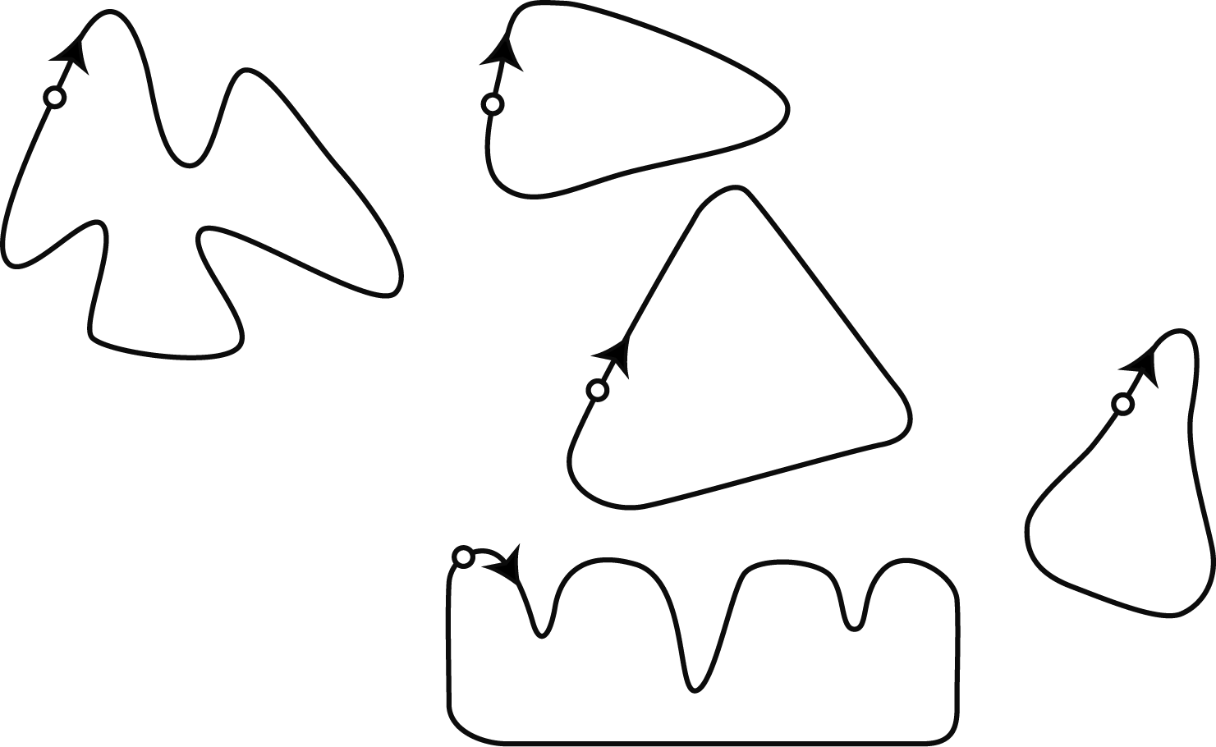
Sur lequel de ces circuits la voiture roulait-elle lors de l’enregistrement du graphique de vitesse présenté au début de l’exercice ?
L: Ligne de départ
AA
BA
CA
DA
EA
L A
L A
L A
LL A
L A

VOITURE DE COURSE : Consignes de correction 4
Crédit complet
Code 1 : B.
Pas de crédit
Code 0 : Autres réponses.
Code 9 : Omission.

Triangles
Question 1 : Triangles M161Q01
Entourez, parmi les figures présentées ci-dessous, la seule qui correspond à la description suivante :

Le triangle PQR est un triangle rectangle dont le somment de l’angle droit est R. Le segment [RQ] est moins long que le segment [PR]. M est le milieu du segment [PQ] et N est le milieu du segment [QR]. S est un point à l’intérieur du triangle. Le segment [MN] est plus long que le segment [MS].

A
B
C
D
E
P
M
N
R
S
Q
Q
M
S
R
N
P
P
S
M
Q
N
R
R
N
Q
M
P
S
R
S
N
M
P
Q

Triangles : Consignes de correction
Crédit complet
Code 1 : D.
Pas de crédit
Code 0 : Autres réponses.
Code 9 : Omission.

Cambriolages
Lors d’une émission télévisée, un journaliste montre ce graphique et dit :
« Ce graphique montre qu'il y a eu une très forte augmentation du nombre de cambriolages entre 1998 et 1999. »
Nombre de cambriolages par année
Année 1999
Année 1998
505
510
515
520
Question 1 : CAMBRIOLAGES M179Q01-01 02 03 04 11 12 21 22 23 99
Considérez-vous que l’affirmation du journaliste est une interprétation correcte de ce graphique ? Justifiez votre réponse par une explication.
CAMBRIOLAGES : consignes de correction
[Note : Dans les consignes de codage ci-dessous, NON fait référence à toutes les réponses indiquant que l'interprétation du graphique n'est PAS correcte. OUI fait référence à toutes les réponses indiquant que l'interprétation est correcte. Il vous appartient d’établir si la réponse de l’élève indique que l'interprétation du graphique est jugée correcte ou non : pour l'attribution du code, ne vous contentez pas de prendre pour critère la présence de OUI ou de NON dans la réponse de l'élève.]
Crédit complet
Code 21 : Non, ce n’est pas correct. La réponse met l'accent sur le fait que seule une partie limitée du graphique est présentée.
Ce n’est pas correct. Il aurait dû montrer la totalité du graphique.
Je ne pense pas que ce soit une interprétation correcte du graphique, car s’ils avaient montré tout le graphique, on aurait vu qu’il y a eu seulement une légère augmentation des vols.
Non, parce qu’il a utilisé la porte supérieure du graphique, et si on avait regardé le graphique complet de 0 à 520, cela n’aurait pas augmenté tant que cela.
Non, car le graphique donne l’impression qu’il y a eu un accroissement important, mais si on regarde les chiffres on voit qu’il n’y a pas eu une grosse augmentation.
Code 22 : Non, ce n’est pas correct. La réponse contient des arguments corrects en termes de rapport ou de pourcentage d'accroissement.
Non, ce n’est pas correct. 10 n’est pas une très forte augmentation par rapport à un total de 500.
Non, ce n’est pas correct. En pourcentage, l’augmentation n'est que d'environ 2 %.
Non. 8 vols de plus, c’est un accroissement de 1,5% : à mon avis, ce n’est pas beaucoup !
Non, c’est seulement 8 ou 9 de plus cette année. Par rapport à 507, ce n’est pas un nombre important.
Code 23 : Indique qu'il faut avoir des indications sur les tendances au cours du temps pour pouvoir former un jugement.
On ne peut pas dire si l'accroissement est très fort ou non. Si le nombre de vols en 1997 a été le même qu'en 1998, alors on pourrait dire qu'il y a eu un très fort accroissement en 1999.
On ne peut pas savoir ce que veut dire "très fort", parce qu'il faut au moins deux changements pour dire que l'un est grand, l'autre petit.
Crédit partiel
Code 11 : Non, ce n’est pas correct, mais l’explication donnée est insuffisamment détaillée.
Ne mentionne QUE l'augmentation indiquée par le nombre exact de vols, mais ne compare pas avec le nombre total.
Ce n’est pas correct. Cela a augmenté d'environ 10 vols. Le mot «très forte» ne correspond pas à la réalité de l’augmentation du nombre de vols. Je n’appellerais pas «très forte» une augmentation de seulement 10 unités.
De 508 à 515 , ce n’est pas un gros accroissement.
Non, car 8 ou 9 n’est pas une grande quantité
Plus ou moins. De 507 à 515 , il y a un accroissement, mais il n'est pas très grand.
[Note: étant donné que l’échelle du graphique n’est pas très claire, vous pouvez accepter les valeurs comprises entre 5 et 15 pour l’augmentation du nombre extact de vols.]
Code 12 : Non, ce n’est pas correct. Méthode correcte, mais erreur de calcul mineure.
Méthode et conclusion correctes, mais le pourcentage calculé est de 0,03%.
Pas de crédit
Code 01 : Réponse Non, mais sans explication ou avec une explication insuffisante ou incorrecte.
Non, je ne suis pas d'accord.
Le journaliste n'aurait pas dû utiliser l'expression "très forte".
Non, ce n'est pas correct. Les journalistes ont toujours tendance à exagérer.
Code 02 : Réponse Oui, fondée sur l'impression donnée par le graphique.
Oui, la hauteur de la barre a doublé.
Oui, le nombre de vols a presque doublé.
Code 03 : Réponse Oui, sans explications ou avec explications autres que celles décrites pour le code 02.
Code 04 : Autres réponses incorrectes.
Code 99 : Omission.

FREINAGE
La distance approximative pour arrêter un véhicule en mouvement est égale à la somme de :
- la distance parcourue avant que le conducteur ne commence à appuyer sur les freins (temps de réaction) ;
- et la distance parcourue pendant le freinage (distance de freinage).
Le diagramme en «escargot» ci-dessous donne la distance d’arrêt théorique pour un véhicule dans de bonnes conditions de freinage (un conducteur particulièrement vigilant, des pneus et des freins en parfait état, une route sèche avec un bon revêtement) et montre à quel point la distance d’arrêt dépend de la vitesse du véhicule.
245,5 m
Distance parcourue avant l’arrêt du véhicule.
Temps mis pour arrêter complètement le véhicule.

Distance parcourue pendant le temps de freinage.

Distance parcourue pendant le temps de réaction du conducteur.

219 m
197,6 m
175,4 m
152,2 m
135,6 m
118 m
101 m
85,4 m
70,7 m
57,7 m
46 m
35,7 m
26,5 m
18,6 m
37,5 m
35,4 m
33,3 m
31,3 m
29,2 m
27,1 m
25 m
22,9 m
18,7 m
16,7 m
14,6 m
12,5 m
10,3 m
8,3 m
9,08 s
8,62 s
8,15 s
7,69 s
7,23 s
6,76 s
6,30 s
5,84 s
5,38 s
4,92 s
4,46 s
3,99 s
3,53 s
3,06 s
2,60 s
180
170
160
150
140
130
120
110
100
90
80
70
60
50
40
Km/h
20,8 m
Question 1 : FREINAGE
Si un véhicule circule à 110 km/h, quelle distance le véhicule parcourt-il pendant le temps de réaction du conducteur ?
________________________
FREINAGE : CONSIGNES DE CORRECTION 1
OBJECTIF DE LA QUESTION : Aptitude à lire une information sur un diagramme.
Score 1 : 22,9 mètres. (Les unités ne sont pas requises).
Score 0 : Autres réponses.
Question 2 : FREINAGE
Si un véhicule circule à 110 km/h, quelle est la distance totale parcourue avant que le véhicule ne soit à l’arrêt ?

________________________
FREINAGE : CONSIGNES DE CORRECTION 2
OBJECTIF DE LA QUESTION : Aptitude à lire une information sur un diagramme.
Score 1 : 101 mètres. (Les unités ne sont pas requises).
Score 0 : Autres réponses.
Question 3 : FREINAGE
Si un véhicule circule à 110 km/h, combien de temps faut-il avant que le véhicule soit complètement à l’arrêt ?
________________________
FREINAGE : CONSIGNES DE CORRECTION 3
OBJECTIF DE LA QUESTION : Aptitude à lire une information sur un diagramme.
Score 1 : 5,84 secondes. (Les unités ne sont pas requises).
Score 0 : Autres réponses.
Question 4 : FREINAGE
Si un véhicule circule à 110 km/h, quelle est la distance parcourue pendant le freinage ?
________________________
FREINAGE : CONSIGNES DE CORRECTION 4
OBJECTIF DE LA QUESTION : Aptitude à déduire une information à partir d’un diagramme.
Score 1 : 78,1 mètres. (Les unités ne sont pas requises).
Score 0 : Autres réponses.
Question 5 : FREINAGE
Une conductrice, qui roule elle aussi dans de bonnes conditions, arrête son véhicule sur une distance totale de 70,7 mètres.
À quelle vitesse son véhicule roulait-il avant qu’elle n’ait actionné ses freins ?

________________________
FREINAGE : CONSIGNES DE CORRECTION 5
OBJECTIF DE LA QUESTION : Aptitude à lire une information sur un diagramme.
Score 1 : 90 km/h. (Les unités ne sont pas requises).
Score 0 : Autres réponses.

menuisier

Question 1 : MENUISIER M266Q01

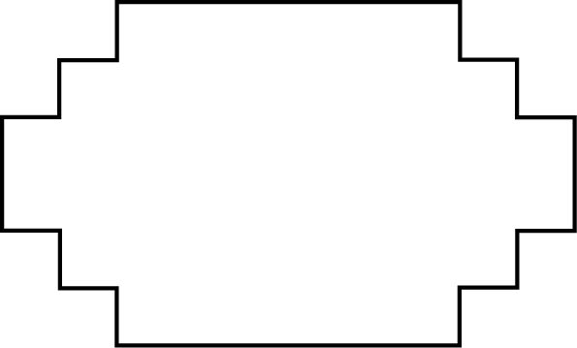
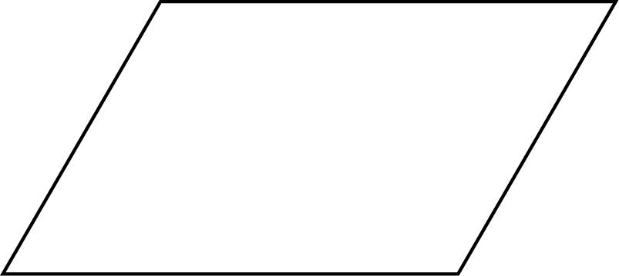
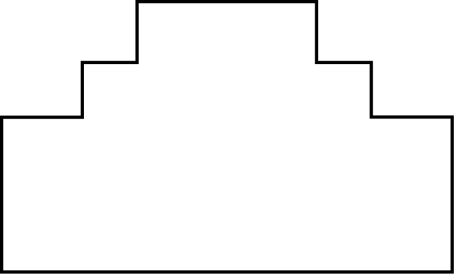
Un menuisier dispose de 32 mètres de planches et souhaite s’en servir pour faire la bordure d'une plate-bande dans un jardin. Il envisage d’utiliser un des tracés suivants pour cette bordure :
A
B
C
D
10 m
6 m
10 m
10 m
10 m
6 m
6 m
6 m
Indiquez, pour chacun des tracés, s'il peut être réalisé avec les 32 mètres de planches. Répondez en entourant « Oui » ou « Non ».
Tracé de la  bordure | En utilisant ce tracé, peut-on réaliser la plate-bande  avec 32 mètres de planches ?
Tracé A | Oui / Non
Tracé B | Oui / Non
Tracé C | Oui / Non
Tracé D | Oui / Non

MENUISIER : CONSIGNES DE CORRECTION Q 1
Crédit complet
Code 2 : Quatre réponses correctes.
Schéma A : Oui.
Schéma B : Non.
Schéma C : Oui.
Schéma D : Oui.
Crédit partiel
Code 1 : Trois réponses correctes.
Pas de crédit
Code 0 : Deux réponses correctes ou moins.
Code 9 : Omission.

PATIO
Question 1 : PATIO
Nicolas veut paver le patio rectangulaire de sa nouvelle maison. Le patio est long de 5,25 mètres et large de 3 mètres. Il faut 81 briques par mètre carré.
Calculez le nombre de briques dont Nicolas aura besoin pour paver tout le patio.

Patio : consignes de correction 1
Objectif de la question : Savoir calculer l’aire d’un rectangle.
Score 2 : 1 275 ou 1 276 (les unités ne sont pas requises).
Score 1 : 15,75 (les unités ne sont pas requises).
Score 0 : Autres réponses.

TAUX D’UN MÉDICAMENT DANS LE SANG

Question 1 : TAUX D’UN MÉDICAMENT DANS LE SANG M307Q01 - 0129
À l’hôpital, une patiente reçoit une injection de pénicilline. La pénicilline se décompose progressivement, de sorte qu’une heure après l’injection, 60 % seulement de la pénicilline est toujours active.
Ce processus se poursuit au même rythme : à la fin de chaque heure, 60 % seulement de la pénicilline présente à la fin de l’heure précédente est toujours active.
Supposez que l’on ait injecté une dose de 300 milligrammes de pénicilline à cette patiente à 8 heures du matin.
Complétez le tableau ci-dessous en inscrivant la quantité de pénicilline qui demeurera active dans le sang de la patiente à intervalles d’une heure, de 8h00 à 11h00 du matin.
Heure | 8h00 | 9h00 | 10h00 | 11h00
Pénicilline (mg) | 300
TAUX D’UN MÉDICAMENT DANS LE SANG : CONSIGNES DE CORRECTION Q 1
Crédit complet
Code 2 : Les trois cases sont remplies correctement.

Heure | 8h00 | 9h00 | 10h00 | 11h00
Pénicilline (mg) | 300 | 180 | 108 | 64,8  ou 65
Crédit partiel
Code 1 : Une ou deux cases sont remplies correctement
Pas de crédit
Code 0 : Autres réponses.
Code 9 : Omission.

Question 2 : TAUX D’UN MÉDICAMENT DANS LE SANG M307Q02
Pierre doit prendre 80 mg d’un médicament pour réguler sa pression artérielle. Le graphique ci-dessous montre la quantité initiale de médicament et la quantité qui reste active dans le sang de Pierre après un, deux, trois et quatre jours.
80
60
440
20
0
Dose (mg)
0
1
2
3
4
5
Temps (jours) après l’absorption du médicament
Quelle quantité de médicament reste active à la fin du premier jour ?
- 6 mg.
- 12 mg.
- 26 mg.
- 32 mg.
taux d’un médicament dans le sang : CONSIGNES DE CORRECTION Q 2
Crédit complet
Code 1 : D. 32 mg.
Pas de crédit
Code 0 : Autres réponses.
Code 9 : Omission.
Question 3 : TAUX D’UN MÉDICAMENT DANS LE SANG M307Q03
Le graphique de la question précédente permet de constater que la proportion de médicament restée active dans le sang de Pierre par rapport au jour précédent est à peu près la même chaque jour.
Parmi les pourcentages suivants, lequel correspond à peu près au pourcentage de médicament qui reste actif à la fin de chaque jour, par rapport à la quantité du jour précédent ?
- 20 %.
- 30 %.
- 40 %.
- 80 %.
taux d’un médicament dans le sang : CONSIGNES DE CORRECTION Q 3
Crédit complet
Code 1 : C. 40%.
Pas de crédit
Code 0 : Autres réponses.
Code 9 : Omission.

ASSEMBLAGE DE BLOCS
Suzanne aime construire des blocs avec de petits cubes comme celui que vous voyez dans le schéma ci-dessous :
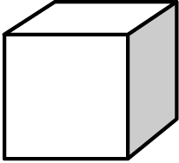
Suzanne a beaucoup de petits cubes comme celui-là. Elle utilise de la colle pour fixer les cubes les uns aux autres et obtenir d’autres blocs.
Petit cube
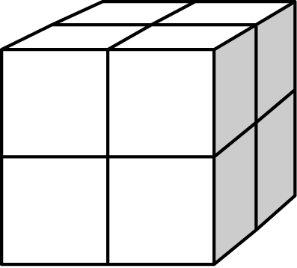
Pour commencer, Suzanne colle huit cubes les uns aux autres pour obtenir le bloc que montre le schéma A :
Schéma A
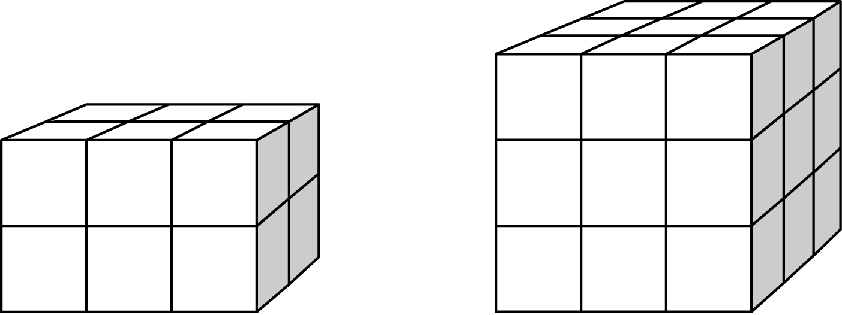
Ensuite, Suzanne construit les blocs pleins des schémas B et C ci-dessous :
Schéma B
Schéma C
Question 1 : ASSEMBLAGE DE BLOCS M309Q01
De combien de petits cubes Suzanne aura-t-elle besoin pour construire le bloc que montre le schéma B ?
Réponse = cubes.
assemblage de blocs : CONSIGNES DE CORRECTION Q 1
Crédit complet
Code 1 : 12 cubes.
Pas de crédit
Code 0 : Autres réponses.
Code 9 : Omission.
Question 2 : ASSEMBLAGE DE BLOCS M309Q02
De combien de petits cubes Suzanne aura-t-elle besoin pour construire le bloc que montre le schéma C ?
Réponse = cubes.
assemblage de blocs : CONSIGNES DE CORRECTION Q 2
Crédit complet
Code 1 : 27 cubes.
Pas de crédit
Code 0 : Autres réponses.
Code 9 : Omission.
Question 3 : ASSEMBLAGE DE BLOCS M309Q03
Suzanne se rend compte qu’elle a utilisé plus de petits cubes qu’il ne lui en fallait réellement pour construire un bloc comme celui du schéma C. En effet, elle aurait pu coller de petits cubes les uns aux autres pour former un bloc semblable à celui du schéma C, mais qui aurait pu être creux à l’intérieur.
Quel est le nombre minimum de petits cubes dont elle a besoin pour former un bloc semblable à celui du schéma C, mais creux à l’intérieur ?
Réponse = cubes.
assemblage de blocs : CONSIGNES DE CORRECTION Q 3
Crédit complet
Code 1 : 26 cubes.
Pas de crédit
Code 0 : Autres réponses.
Code 9 : Omission.
Question 4 : ASSEMBLAGE DE BLOCS M309Q04
À présent, Suzanne souhaite construire un bloc semblable à un bloc plein qui aurait 6 petits cubes de long, 5 petits cubes de large et 4 petits cubes de haut. Elle veut utiliser le plus petit nombre possible de cubes, en laissant le plus d’espace vide possible à l’intérieur du bloc.
Quel est le nombre minimum de petits cubes dont Suzanne a besoin pour construire ce bloc ?
Réponse = cubes.
assemblage de blocs : CONSIGNES DE CORRECTION Q 4
Crédit complet
Code 1 : 96 cubes.
Pas de crédit
Code 0 : Autres réponses.
Code 9 : Omission.

CONVERSATION PAR INTERNET
Mark (de Sydney, en Australie) et Hans (de Berlin, en Allemagne) communiquent souvent entre eux en utilisant le « chat » sur Internet. Ils doivent se connecter à Internet au même moment pour pouvoir « chatter ».
Pour trouver une heure qui convient pour « chatter », Mark a consulté un tableau des fuseaux horaires et a trouvé ceci :
Greenwich 24h (minuit)
Berlin 1h00 du matin
Sydney 10h00 du matin
Question 1 : CONVERSATION PAR INTERNET M402Q01 - 019
Lorsqu’il est 19h00 à Sydney, quelle heure est-il à Berlin ?
Réponse :
CONVERSATION PAR INTERNET : CONSIGNES DE CORRECTION q 1
Crédit complet
Code 1 : 10h ou 10h00 ou 10h du matin.
Pas de crédit
Code 0 : Autres réponses.
Code 9 : Omission.
Question 2 : CONVERSATION PAR INTERNET M402Q02 - 019
Mark et Hans ne peuvent pas « chatter » entre 9h00 et 16h30 de leur heure locale respective, parce qu’ils doivent aller à l’école. Ils ne pourront pas non plus « chatter » entre 23h00 et 7h00 parce qu’ils seront en train de dormir.
Quel moment conviendrait à Mark et Hans pour « chatter » ? Inscrivez les heures locales dans le tableau.
Lieu | Heure
Sydney
Berlin
CONVERSATION PAR INTERNET : CONSIGNES DE CORRECTION q 2
Crédit complet
Code 1 : Toute heure ou tout laps de temps prenant en compte le décalage horaire de 9 heures, et situé dans l’un des intervalles de temps suivants :
Sydney : 16h30 – 18h00 ; Berlin : 7h30 – 9h00.
OU
Sydney : 7h00 – 8h00 ; Berlin : 22h00 –23h00.
Sydney 17h00, Berlin 8h00.
À noter : Si l’élève fournit un intervalle de temps, l’intervalle tout entier doit satisfaire les conditions. En outre, si l’élève ne spécifie pas si les heures qu’il donne sont « du matin » ou « du soir », mais propose des heures qui seraient correctes s’il avait fourni cette précision, on lui accordera le bénéfice du doute et on attribuera le code 1 à la réponse.
Pas de crédit
Code 0 : Autres réponses, y compris celles où une des heures est correcte, mais l’autre est incorrecte.
Sydney 8h00, Berlin 22h00.
Code 9 : Omission.

TAUX DE CHANGE
Mademoiselle Mei-Ling, de Singapour, prépare un séjour de 3 mois en Afrique du Sud dans le cadre d’un échange d’étudiants. Elle doit changer des dollars de Singapour (SGD) en rands sud-africains (ZAR).
Question 1 : TAUX DE CHANGE M413Q01 - 019
Mei-Ling a appris que le taux de change entre le dollar de Singapour et le rand sud-africain est de :
1 SGD = 4,2 ZAR.
Mei-Ling a changé 3 000 dollars de Singapour en rands sud-africains à ce taux de change.
Combien Mei-Ling a-t-elle reçu de rands sud-africains ?
Réponse :
TAUX DE CHANGE : CONSIGNES DE CORRECTION Q 1
Crédit complet
Code 1 : 12 600 ZAR (l’unité n’est pas exigée).
Pas de crédit
Code 0 : Autres réponses.
Code 9 : Omission.
Question 2 : TAUX DE CHANGE M413Q02 - 019
Lorsque Mei-Ling rentre à Singapour après 3 mois, il lui reste 3 900 ZAR. Elle les reconvertit en dollars de Singapour, constatant que le taux de change a évolué et est à présent de :
1 SGD = 4,0 ZAR.
Combien Mei-Ling reçoit-elle de dollars de Singapour ?
Réponse :
TAUX DE CHANGE : CONSIGNES DE CORRECTION Q 2
Crédit complet
Code 1 : 975 SGD (l’unité n’est pas exigée).
Pas de crédit
Code 0 : Autres réponses.
Code 9 : Omission.
Question 3 : TAUX DE CHANGE M413Q03 - 01 02 11 99
Au cours de ces trois mois, le taux de change a évolué et est passé de 4,2 à 4,0 ZAR pour un SGD.
Est-il plus avantageux pour Mei-Ling que le taux de change soit de 4,0 ZAR au lieu de 4,2 ZAR lorsqu’elle reconvertit ses rands sud-africains en dollars de Singapour ? Donnez une explication pour justifier de votre réponse.
TAUX DE CHANGE : CONSIGNES DE CORRECTION Q 3
Crédit complet
Code 11 : « Oui », suivi d’une explication appropriée.
Oui, le taux de change inférieur (pour 1 SGD) permettra à Mei-Ling de recevoir davantage de dollars de Singapour pour ses rands sud-africains.
Oui, 4,2 ZAR pour un dollar n’aurait donné que 929 ZAR. [Note : L’élève a écrit 929 ZAR au lieu de 929 SGD, mais il est clair qu’il a effectué le calcul et la comparaison corrects ; cette erreur peut donc être ignorée.)
Oui, car elle a reçu 4,2 ZAR pour 1 SGD, et maintenant elle ne doit plus payer que 4,0 ZAR pour avoir 1 SGD.
Oui, parce que pour chaque SGD cela coûte 0,2 ZAR de moins.
Oui, car quand on divise par 4,2 le résultat est inférieur à celui obtenu quand on divise par 4.
Oui, c’était plus avantageux pour elle car s’il n’avait pas baissé, elle aurait eu environ 50 $ de moins.
Pas de crédit
Code 01 : « Oui », sans explication ou avec une explication incorrecte.
Oui, un taux de change plus bas est meilleur.
Oui c’était avantageux pour Mei-Ling, parce que si le ZAR baisse, alors elle aura plus d’argent à échanger en SGD.
Oui, c’était avantageux pour Mei-Ling.
Code 02 : Autres réponses.
Code 99 : Omission.

TEMPS DE RÉACTION
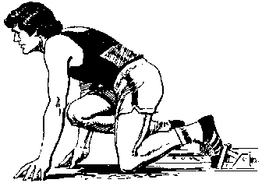
Dans un championnat de sprint, on appelle « temps de réaction » l’intervalle entre le coup de pistolet de départ et le moment où l’athlète quitte les starting-blocks. Le « temps final » comprend à la fois ce temps de réaction et le temps de course.
Le tableau suivant présente le temps de réaction et le temps final de 8 coureurs lors d’une course de sprint de 100 m :
Couloir | Temps de réaction (s) | Temps final  (s)
1 | 0,147 | 10,09
2 | 0,136 | 9,99
3 | 0,197 | 9,87
4 | 0,180 | N’a pas terminé la course
5 | 0,210 | 10,17
6 | 0,216 | 10,04
7 | 0,174 | 10,08
8 | 0,193 | 10,13
Question 1 : TEMPS DE RÉACTION M432Q01 - 019
Identifiez les coureurs qui ont remporté les médailles d’or, d’argent et de bronze à l’issue de cette course. Complétez le tableau ci-dessous avec les numéros de couloir, les temps de réaction et le temps final des coureurs médaillés.
Médaille | Couloir | Temps de réaction (s) | Temps final (s)
OR
ARGENT
BRONZE
TEMPS DE RÉACTION : CONSIGNES DE CORRECTION Q 1
Crédit complet
Code 1 :
Médaille | Couloir | Temps de réaction (s) | Temps final (s)
OR | 3 | 0,197 | 9,87
ARGENT | 2 | 0,136 | 9,99
BRONZE | 6 | 0,216 | 10,04
Pas de crédit
Code 0 : Autres réponses.
Code 9 : Omission.
Question 2 : TEMPS DE RÉACTION M432Q02 - 019
À ce jour, aucun être humain ne s’est montré capable de réagir au coup de pistolet de départ en moins de 0,110 seconde.
Si le temps de réaction enregistré pour un coureur est inférieur à 0,110 seconde, on considère qu’il y a eu un faux départ, car le coureur a certainement quitté les starting-blocks avant d’avoir entendu le coup de feu.
Si le coureur qui a remporté la médaille de bronze avait eu un temps de réaction plus court, aurait-il eu une chance de remporter la médaille d’argent ? Donnez une explication à l’appui de votre réponse.
TEMPS DE RÉACTION : CONSIGNES DE CORRECTION Q 2
Crédit complet
Code 1 : Oui, suivi d’une explication appropriée.
Oui. S’il avait eu un temps de réaction plus rapide de 0,05 seconde, il aurait été ex aequo avec le deuxième.
Oui, il aurait eu une chance de remporter la médaille d’argent si son temps de réaction avait été inférieur ou égal à 0,166 s.
Oui, avec le temps de réaction le plus rapide possible, il aurait réalisé un temps final de 9,93, ce qui est suffisant pour remporter la médaille d’argent.
Pas de crédit
Code 0 : Autres réponses, y compris les réponses affirmatives sans explication appropriée.
Code 9 : Omission.

EXPORTATIONS
Les graphiques ci-dessous fournissent des informations sur les exportations de la Zedlande, un pays dont la devise est le zed.
Répartition des exportations de la Zedlande pour l’année 2000
Total des exportations annuelles de la Zedlande en millions de zeds,
de 1996 à 2000
Année
Tabac
7%
Laine
5%
Étoffe de coton
26%
Jus de fruits
9%
Riz
13%
Thé
5%
Viande
14%
Autres
21%
20,4
25,4
27,1
37,9
42,6
0
5
10
15
20
25
30
35
40
45
1996
1997
1998
1999
2000
Question 1 : EXPORTATIONS M438Q01 - 019
Quel était le montant total, en millions de zeds, des exportations de la Zedlande en 1998 ?
Réponse :
EXPORTATIONS : CONSIGNES DE CORRECTION Q 1
Crédit complet
Code 1 : 27,1 millions de zeds ou 27 100 000 zeds ou 27,1 (l’unité n’est pas exigée).
Pas de crédit
Code 0 : Autres réponses.
Code 9 : Omission.
Question 2 : EXPORTATIONS M438Q02
Donnez une valeur approchée du montant des exportations de jus de fruits de la Zedlande en 2000 .
- 1,8 million de zeds.
- 2,3 millions de zeds.
- 2,4 millions de zeds.
- 3,4 millions de zeds.
- 3,8 millions de zeds.
EXPORTATIONS : CONSIGNES DE CORRECTION Q 2
Crédit complet
Code 1 : E. 3,8 millions de zeds.
Pas de crédit
Code 0 : Autres réponses.
Code 9 : Omission.

RÉservoir d’eau
Question 1 : RESERVOIR D’EAU
Niveau
Temps
Niveau
Temps
D
Niveau
E
Niveau
Temps
Temps
Niveau
Temps
A
B
C
Un réservoir d’eau a la forme et les dimensions indiquées sur le schéma.
Au départ, le réservoir est vide. On le remplit d’eau à raison d’un litre par seconde.
Réservoir d’eau
1,5 m
1,0 m
1,5 m
Lequel des graphiques suivants illustre la façon dont le niveau d’eau évolue dans le temps ?

RÉSERVOIR D’EAU : CONSIGNES DE CORRECTION Q 1
Crédit complet
Code 1 : B.
Pas de crédit
Code 0 : Autres réponses.
Code 9 : Omission.

BONBONS COLORÉS

Question 1 : BONBONS COLORÉS M467Q01
La mère de Kevin lui permet de prendre un bonbon dans un sachet opaque. Kevin ne voit donc pas les bonbons. Le nombre de bonbons de chaque couleur contenus dans le sachet est illustré par le graphique suivant :
0
2
4
6
8
Rouge
Orange
Jaune
Vert
Bleu
Rose
Violet
Marron
Quelle est la probabilité que Kevin prenne un bonbon rouge ?
- 10 %
- 20 %
- 25 %
- 50 %

BONBONS COLORÉS : CONSIGNES DE CORRECTION Q 1
Crédit complet
Code 1 : B. 20%.
Pas de crédit
Code 0 : Autres réponses.
Code 9 : Omission.
CONTROLES DE SCIENCES

Question 1 : CONTROLES DE SCIENCES M468Q01
Au collège de Karima, son professeur de sciences fait passer des contrôles qui sont notés sur 100. Karima a obtenu une moyenne de 60 points pour ses quatre premiers contrôles de sciences. Pour son cinquième contrôle, elle a une note de 80 points.
Quelle sera la moyenne des notes de Karima en sciences après les cinq contrôles ?
Moyenne :

CONTROLES DE SCIENCES : CONSIGNES DE CORRECTION Q 1
Crédit complet
Code 1 : 64.
Pas de crédit
Code 0 : Autres réponses.
Code 9 : Omission.

FOIRE DU PRINTEMPS

Question 1 : FOIRE DU PRINTEMPS M471Q01
Un stand à la foire du printemps propose un jeu dans lequel il faut d’abord faire tourner une roulette. Ensuite, si la roulette s’arrête sur un nombre pair, le joueur peut tirer une bille dans un sac. La roulette et le sac de billes sont représentés ci-dessous.
1
4
10
8
6
2
Des prix sont distribués aux joueurs qui tirent une bille noire. Suzy tente sa chance une fois.
Quelle est la probabilité que Suzy gagne un prix ?
- Impossible.
- Peu probable.
- Environ 50% de chance.
- Très probable.
- Certain.
FOIRE DU PRINTEMPS : CONSIGNES DE CORRECTION Q 1
Crédit complet
Code 1 : B. Peu probable.
Pas de crédit
Code 0 : Autres réponses.
Code 9 : Omission.

BALANÇOIRE

Question 1 : BALANÇOIRE M472Q01
Mohammed est assis sur une balançoire. Il commence à se balancer et essaie de monter le plus haut possible.
Quel graphique représente le mieux la hauteur de ses pieds au-dessus du sol pendant qu’il se balance ?
D
Hauteur des pieds
Temps
C
Hauteur des pieds
Temps
B
Temps
Hauteur des pieds
Hauteur des pieds
A
Temps
BALANÇOIRE : CONSIGNES DE CORRECTION Q 1
Crédit complet
Code 1 : A.
Pas de crédit
Code 0 : Autres réponses. Code 9 : Omission.

TAILLE Des ÉLÈVES

Question 1 : Taille des ÉlÈves M479Q01
Un jour, dans un cours de mathématiques, on mesure la taille de tous les élèves. La taille moyenne des garçons est 160 cm et la taille moyenne des filles est 150 cm. Aline est la plus grande : elle mesure 180 cm. Zénon est le plus petit : il mesure 130 cm.
Deux élèves sont absents ce jour-là, mais ils viennent en classe le jour suivant. On a mesuré leur taille et recalculé les moyennes. Étonnamment, ni la taille moyenne des filles ni celle des garçons n’ont changé.
Déterminez si les conclusions suivantes peuvent être tirées de ces informations.
Entourez « Oui » ou « Non » pour chacune des conclusions.
Conclusion | Peut-on tirer cette conclusion ?
Les deux élèves sont des filles. | Oui / Non
Un des élèves est un garçon et l’autre est une fille. | Oui / Non
Les deux élèves ont la même taille. | Oui / Non
La taille moyenne de l’ensemble des élèves n’a pas changé. | Oui / Non
Zénon est toujours le plus petit. | Oui / Non
Taille des ÉlÈves : Consignes de correction Q 1
Crédit complet
Code 1 : « Non » pour toutes les conclusions.
Pas de crédit
Code 0 : Autres réponses.
Code 9 : Omission.

PAIEMENT À LA SUPERFICIE
Les habitants d’un immeuble à appartements décident d’acheter cet immeuble. Ils regrouperont leur argent de façon à ce que chacun paie une somme proportionnelle à la taille de son appartement.
Par exemple, une personne habitant un appartement qui occupe un cinquième de la superficie de l’ensemble des appartements devra payer un cinquième du prix total de l’immeuble.
Question 1 : PAIEMENT À LA SUPERFICIE M480Q01
Entourez « Correct » ou « Incorrect » pour chacune des affirmations suivantes.
Affirmation | Correct / Incorrect
La personne qui habite l’appartement le plus grand paiera davantage par mètre carré de son appartement que la personne habitant l’appartement le plus petit. | Correct / Incorrect
Si on connaît la superficie de deux appartements et le prix d’un des deux, on peut calculer le prix du second. | Correct / Incorrect
Si on connaît le prix de l’immeuble et la somme que paiera chaque propriétaire, on peut calculer la superficie totale de l’ensemble des appartements. | Correct / Incorrect
Si le prix total de l’immeuble était réduit de 10 %, chacun des propriétaires paierait 10 % de moins. | Correct / Incorrect
PAIEMENT À LA SUPERFICIE : CONSIGNES DE CORRECTION Q 1
Crédit complet
Code 1 : Dans l’ordre : Incorrect, Correct, Incorrect, Correct,
Pas de crédit
Code 0 : Autres réponses.
Code 9 : Omission.
Question 2 : PAIEMENT À LA SUPERFICIE M480Q02 - 0129
Il y a trois appartements dans l’immeuble. Le plus grand, l’appartement 1, a une superficie totale de 95 m². Les appartements 2 et 3 ont respectivement une superficie de 85 m² et de 70 m². Le prix de vente de l’immeuble est de 300 000 zeds.
Quel sera le montant payé par le propriétaire de l’appartement 2 ? Montrez votre travail.
PAIEMENT À LA SUPERFICIE : CONSIGNES DE CORRECTION Q 2
Crédit complet
Code 2 : 102 000 zeds, avec ou sans calcul montré. L’unité n’est pas exigée.
Appartement 2 : 102 000 zeds.
$\text{App}2:\frac{\text{85}}{\text{250}}×\text{300000}=\text{102000}$ zeds.
$\frac{\text{300000}}{\text{250}}=\text{1200}$ zeds par mètre carré, donc l’appartement 2 coûte 102 000.
Crédit partiel
Code 1 : Méthode correcte, mais erreur(s) de calcul mineure(s).
$\text{App}2:\frac{\text{85}}{\text{250}}×\text{300000}=\text{10200}$ zeds.
Pas de crédit
Code 0 : Autres réponses.
Code 9 : Omission.

ÉTAGÈRES

Question 1 : ÉTAGÈRES M484Q01
Pour construire une étagère complète, un menuisier a besoin du matériel suivant :
4 planches longues ;
6 planches courtes ;
12 petites équerres ;
2 grandes équerres ;
14 vis.
Le menuisier dispose d’un stock de 26 planches longues, 33 planches courtes, 200 petites équerres, 20 grandes équerres et 510 vis.
Combien d’étagères complètes le menuisier peut-il construire ?
Réponse :

ÉTAGÈRES : CONSIGNES DE CORRECTION Q 1
Crédit complet
Code 1 : 5.
Pas de crédit
Code 0 : Autres réponses.
Code 9 : Omission.

DÉchets

Question 1 : DÉCHETS M505Q01 - 019
Pour un devoir portant sur l’environnement, des élèves ont recueilli des informations sur le temps de décomposition des différents types de déchets .
Type de déchets | Temps de décomposition
Peau de banane | 1–3 ans
Pelure d’orange | 1–3 ans
Boîtes en carton | 0,5 année
Chewing-gum | 20–25 ans
Journaux | Quelques jours
Gobelets en polystyrène | Plus de 100 ans
Un élève envisage de représenter les résultats de ses recherches sous forme d’un diagramme en bâtons.
Donnez une raison pour laquelle le diagramme en bâtons ne conviendra pas pour représenter ces données.
DÉCHETS : CONSIGNES DE CORRECTION Q 1
Crédit complet
Code 1 : Donne une raison qui se fonde sur la très grande variance dans les données.
Les différences de longueur entre les bâtons demanderaient un diagramme beaucoup trop grand.
Si le bâton qui représente le polystyrène mesure par exemple 10 centimètres, celui des boîtes en carton ne mesurerait que 0,05 centimètre.
OU
Donne une raison qui se fonde sur la variabilité des données pour certaines catégories.
La longueur du bâton correspondant aux « gobelets en polystyrène » n’est pas déterminée.
On ne peut pas représenter 1-3 ans ou 20–25 ans par des bâtons
Pas de crédit
Code 0 : Autres réponses.
Parce que cela ne fonctionnera pas.
Un pictogramme, c’est mieux.
On ne peut pas vérifier l’information.
Parce que les nombres indiqués dans le tableau ne sont que des approximations.
Code 9 : Omission.
TREMBLEMENT DE TERRE

Question 1 : TREMBLEMENT DE TERRE M509Q01
On a diffusé un documentaire sur les tremblements de terre et la fréquence à laquelle ils se produisent. Ce reportage comprenait un débat sur la prévisibilité des tremblements de terre.
Un géologue a affirmé : « Au cours des vingt prochaines années, la probabilité qu’un tremblement de terre se produise à Zedville est de deux sur trois. »
Parmi les propositions suivantes, laquelle exprime le mieux ce que veut dire ce géologue ?
- Puisque $\frac{2}{3}×\text{20}=\text{13},3$, il y aura donc un tremblement de terre à Zedville dans 13 à 14 ans à partir de maintenant.
- $\frac{2}{3}$est supérieur à $\frac{1}{2}$, on peut donc être certain qu’il y aura un tremblement de terre à Zedville au cours des 20 prochaines années.
- La probabilité d’avoir un tremblement de terre à Zedville dans les vingt prochaines années est plus forte que la probabilité de ne pas en avoir.
- On ne peut pas dire ce qui se passera, car personne ne peut être certain du moment où un tremblement de terre se produit.

TREMBLEMENT DE TERRE : CONSIGNES DE CORRECTION Q 1
Crédit complet
Code 1 : C. La probabilité d’avoir un tremblement de terre à Zedville dans les vingt prochaines années est plus forte que la probabilité de ne pas en avoir.
Pas de crédit
Code 0 : Autres réponses.
Code 9 : Omission.

CHOIX

Question 1 : CHOIX M510Q01
Dans une pizzeria, la pizza de base comporte deux garnitures : du fromage et des tomates. Vous pouvez y ajouter des garnitures supplémentaires, à choisir parmi les quatre garnitures suivantes : olives, jambon, champignons et salami.
Thierry veut commander une pizza avec deux garnitures supplémentaires différentes.
Entre combien de combinaisons différentes Thierry peut-il choisir ?
Réponse : combinaisons.

CHOIX : CONSIGNES DE CORRECTION Q 1
Crédit complet
Code 1 : 6.
Pas de crédit
Code 0 : Autres réponses.
Code 9 : Omission.

RÉsultats À un contrÔle

Question 1 : RÉSULTATS À UN CONTRÔLE M513Q01 - 019
Le graphique ci-dessous montre les résultats à un contrôle de sciences obtenus par deux groupes d’élèves, désignés par « Groupe A » et « Groupe B ».
La note moyenne pour le Groupe A est de 62,0 et de 64,5 pour le Groupe B. On considère que les élèves réussissent ce contrôle lorsque leur note est supérieure ou égale à 50.
Résultats au contrôle de sciences
0
1
2
3
4
5
6
0 - 9
10-19
20-29
30-39
40-49
50-59
60-69
70-79
80-89
90-100
Note
Nombre d’élèves
Groupe A
Groupe B
Sur la base de ce graphique, le professeur conclut que le Groupe B a mieux réussi ce contrôle que le Groupe A.
Les élèves du Groupe A ne sont pas d’accord avec le professeur. Ils essaient de le convaincre que le Groupe B n’a pas nécessairement mieux réussi.
En vous servant du graphique, donnez un argument mathématique que les élèves du Groupe A pourraient utiliser.
RÉSULTATS À UN CONTRÔLE : CONSIGNES DE CORRECTION Q 1
Crédit complet
Code 1 : Donne un argument valable. Les arguments valables peuvent se fonder sur le nombre d’élèves qui ont réussi, l’influence disproportionnée du résultat obtenu par l’élève le plus faible, ou le nombre d’élèves qui ont obtenu les scores les plus élevés.
Il y a davantage d’élèves qui ont réussi le test dans le Groupe A que dans le Groupe B.
Si on néglige le plus faible du Groupe A, les élèves du Groupe A réussissent mieux que ceux du Groupe B.
Davantage d’élèves du Groupe A que d’élèves du Groupe B ont obtenu une note de 80 ou plus.
Pas de crédit
Code 0 : Autres réponses, notamment les réponses sans justifications mathématiques ou avec justifications mathématiques incorrectes ; ou les réponses qui décrivent simplement des différences, mais qui ne sont pas des arguments valables prouvant que le Groupe B n’a peut-être pas mieux réussi.
Normalement, les élèves du Groupe A sont plus forts en sciences que ceux du Groupe B. Les résultats de ce contrôle ne sont qu’une simple coïncidence.
Parce que la différence entre les scores les plus élevés et les plus bas est plus petite pour le Groupe B que pour le Groupe A.
Le Groupe A a de meilleurs résultats pour les scores allant de 80 à 89 et pour ceux allant de 50 à 59.
Le Groupe A a un intervalle interquartile supérieur à celui du groupe B.
Code 9 : Omission.

CHAUSSURES POUR ENFANT
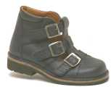
Le tableau ci-dessous donne les pointures des chaussures correspondant, en Zedlande, à diverses longueurs de pied.
Tableau de conversion des pointures de chaussures pour enfants en Zedlande.
De
(en mm)À
(en mm)Pointure107115181161221912312820129134211351392214014623147152241531592516016626167172271731792818018629187192301931993120020632207212332132193422022635
Question 1 : CHAUSSURES POUR ENFANT M515Q01
Le pied de Marina mesure 163 mm de long. Utilisez le tableau pour déterminer la pointure zedlandaise des chaussures que Marina devrait essayer.
Réponse :
CHAUSSURES POUR ENFANT : CONSIGNES DE CORRECTION Q 1
Crédit complet
Code 1 : 26
Pas de crédit
Code 0 : Autres réponses.
Code 9 : Omission.
SKATE
Éric est un grand amateur de skate. Il se rend dans le magasin SKATERS pour vérifier quelques prix.
Dans ce magasin, il est possible d’acheter un skate complet . Ou bien on peut acheter une planche, un jeu de 4 roulettes, un jeu de 2 axes ainsi que les accessoires, et monter soi-même son skate.
Les prix des articles mis en vente par ce magasin sont les suivants :
Article | Prix en zeds
Skate complet | 82 ou 84 | 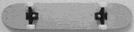
Planche | 40, 60 ou 65 | 
Un jeu de 4 roulettes | 14 ou 36 | 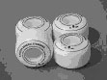
Un jeu de 2 axes | 16 | 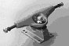
Un jeu d’accessoires (roulements à bille, cales en caoutchouc, écrous et vis) | 10 ou 20 | 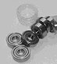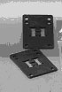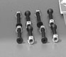
Question 1 : SKATE M520Q01a
M520Q01b
Éric veut monter lui-même son skate . Quel est le prix minimum et le prix maximum des skates à monter soi-même dans ce magasin ?
(a) Prix minimum : zeds.
(b) Prix maximum : zeds.
SKATE : CONSIGNES DE CORRECTION Q 1
Crédit complet
Code 21 : Le minimum (80) et le maximum (137) sont tous les deux corrects.
Crédit Partiel
Code 11 : Seul le minimum (80) est correct.
Code 12 : Seul le maximum (137) est correct.
Pas de crédit
Code 00 : Autres réponses.
Code 99 : Omission.
Question 2 : SKATE M520Q02
Le magasin propose trois types de planche différents, deux jeux de roulettes différents et deux jeux d’accessoires différents. Il n’y a qu’un seul choix possible pour le jeu d’axes.
Combien de skates différents Éric peut-il monter ?
- 6
- 8
- 10
- 12
SKATE : CONSIGNES DE CORRECTION Q 2
Crédit complet
Code 1 : D. 12.
Pas de crédit
Code 0 : Autres réponses.
Code 9 : Omission.
Question 3 : SKATE M520Q03
Éric peut dépenser 120 zeds et il veut acheter le skate le plus cher qu’il peut obtenir avec l’argent dont il dispose.
Combien d’argent Éric peut-il se permettre de dépenser pour chacun des 4 éléments ? Inscrivez vos réponses dans le tableau ci-dessous.
Élément | Montant (zeds)
Planche
Roulettes
Axes
Accessoires
SKATE : CONSIGNES DE CORRECTION Q 3
Crédit complet
Code 1 : 65 zeds pour la planche, 14 pour les roulettes, 16 pour les axes et 20 pour les accessoires.
Pas de crédit
Code 0 : Autres réponses.
Code 9 : Omission.

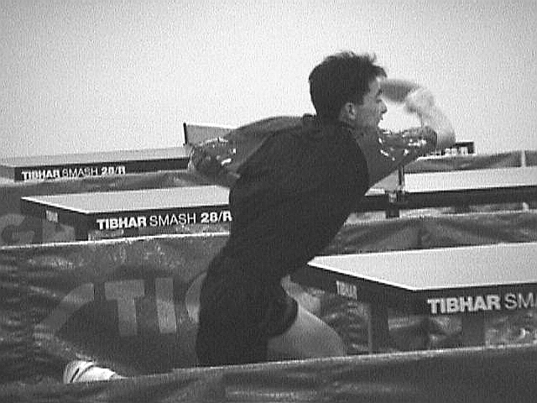
TOURNOI DE TENNIS DE TABLE
Question 1 : TOURNOI DE TENNIS DE TABLE M521Q01 - 019
Tom, Robin, Bruno et Didier ont formé un groupe d’entraînement dans un club de tennis de table. Chaque joueur jouera une fois contre chacun des autres joueurs. Ils ont réservé deux tables d’entraînement pour ces matchs.
Complétez le programme des matchs ci-dessous en y inscrivant le prénom des joueurs qui disputent chaque match.
 | Table d’entraînement 1 | Table d’entraînement 2
1er tour | Tom - Robin | Bruno - Didier
2ème tour | …………… - …………… | …………… - ……………
3ème tour | …………… - …………… | …………… - ……………
TOURNOI DE TENNIS DE TABLE : CONSIGNES DE CORRECTION Q 1
Crédit complet
Code 1 : Les quatre matchs restants sont correctement décrits et répartis sur les 2ème et 3ème tours.
Par exemple :
 | Table d’entraînement 1 | Table d’entraînement 2
1er tour | Tom – Robin | Bruno – Didier
2ème tour | Tom - Bruno | Robin – Didier
3ème tour | Tom - Didier | Robin – Bruno
Pas de crédit
Code 0 : Autres réponses. Code 9 : Omission.
PHARE

Les phares sont des tours surmontées d’une balise lumineuse qui aide les bateaux à trouver leur chemin la nuit lorsqu’ils naviguent à proximité du rivage.
Une balise de phare émet des signaux lumineux selon une séquence régulière fixée. Chaque phare a sa propre séquence.
Le diagramme ci-dessous montre la séquence des signaux d’un phare déterminé. Les signaux lumineux alternent avec des périodes d’obscurité.
Lumière
Obscurité
0
1
2
3
4
5
6
7
8
9
10
11
12
Temps (s)
13
Il s’agit d’une séquence régulière. Au bout d’un certain temps, la séquence se répète. La durée d’une séquence complète, avant que celle-ci ne commence à se répéter, s’appelle une période. Si vous trouvez la période d’une séquence, il devient facile de compléter le diagramme pour les secondes, les minutes ou même les heures suivantes.
Question 1 : PHARE M523Q01
Laquelle des périodes ci-dessous peut correspondre à la séquence de ce phare ?
- 2 secondes.
- 3 secondes.
- 5 secondes.
- 12 secondes.
Phare : CONSIGNES DE CORRECTION Q 1
Crédit complet
Code 1 : C. 5 secondes.
Pas de crédit
Code 0 : Autres réponses.
Code 9 : Omission.
Question 2 : PHARE M523Q02
Pendant combien de secondes le phare émet-il des signaux lumineux au cours d’une minute ?
- 4
- 12
- 20
- 24
phare : CONSIGNES DE CORRECTION Q 2
Crédit complet
Code 1 : D. 24.
Pas de crédit
Code 0 : Autres réponses.
Code 9 : Omission.
Question 3 : PHARE M523Q03 – 0129
Dans le quadrillage ci-dessous, dessinez le graphique d’une séquence possible pour un phare qui émettrait des signaux lumineux pendant 30 secondes par minute. La période de cette séquence doit être égale à 6 secondes.
Lumière
Obscurité
0
1
2
3
4
5
6
7
8
9
10
11
12
Temps (s)
phare : CONSIGNES DE CORRECTION Q 3
Crédit complet
Code 2 : Le graphique comporte une séquence de lumière et d’obscurité avec des signaux lumineux de 3 secondes toutes les 6 secondes et avec une période de 6 secondes. Cela peut être réalisé des manières suivantes :
- 1 signal lumineux d’une seconde et un signal lumineux de 2 secondes (qui peuvent être représentés de différentes manières), ou
- 1 signal lumineux de 3 secondes (qui peut être représenté de quatre manières différentes).
Si 2 périodes sont représentées, la séquence doit être identique pour chaque période.
Crédit partiel
Code 1 : Le graphique comporte une séquence de lumière et d’obscurité avec des signaux lumineux de 3 secondes toutes les 6 secondes mais dont la période n’est pas de 6 secondes. Si 2 périodes sont représentées, la séquence doit être identique pour chaque période.
Trois signaux lumineux alternant avec 3 périodes d’obscurité d’une seconde.
Pas de crédit
Code 0 : Autres réponses.
Code 9 : Omission.

RÉDUIRE LES ÉMISSIONS DE CO₂
De nombreux scientifiques craignent que la concentration croissante de gaz CO₂ dans notre atmosphère entraîne des changements climatiques.
Le diagramme ci-dessous montre, pour plusieurs pays ou aires géographiques, les taux d’émissions de CO₂ en 1990 (barres claires), les taux d’émissions en 1998 (barres foncées), et l’évolution de ces taux d’émissions entre 1990 et 1998, exprimée en pourcentage (flèches accompagnées d’un pourcentage).
Évolution des taux d’émissions de 1990 à 1998 en pourcentage
+11%
-35%
+10%
+13%
+15%
-4%
-16%
+8%
Émissions en 1990 (millions de tonnes de CO₂)
Émissions en 1998 (millions de tonnes de CO₂)
États-Unis
Russie
Japon
Canada
Australie
Toute l’UE
Allemagne
Pays-Bas
Question 1 : RÉDUIRE LES ÉMISSIONS DE CO₂ M525Q01 - 0129
Vous pouvez lire sur le diagramme qu’aux États-Unis l’augmentation du taux d’émissions de CO₂ entre 1990 et 1998 a été de 11 %.
Montrez les calculs indiquant comment ce chiffre de 11 % peut être obtenu.
RÉDUIRE LES ÉMISSIONS DE CO₂ : CONSIGNES DE CORRECTION Q 1
Crédit complet
Code 2 : Soustraction correcte et calcul correct du pourcentage :
6 727 – 6 049 = 678 ; $\frac{\text{678}}{6 \text{049}}⋅\text{100\%}≈\text{11\%}$
Crédit partiel
Code 1 : Erreur de soustraction et calcul correct du pourcentage ou bien soustraction correcte mais en divisant par 6 727.
$\frac{6 \text{049}}{6 \text{727}}×\text{100}=\text{89,9\%}$, et 100 – 89,9 = 10,1%.
Pas de crédit
Code 0 : Autres réponses, y compris simplement « Oui » ou « Non ».
Oui, c’est 11%.
Code 9 : Omission.
Question 2 : RÉDUIRE LES ÉMISSIONS DE CO₂ M525Q02 - 019
Manuela a étudié le diagramme et affirme qu’elle a découvert une erreur dans les pourcentages d’évolution des taux d’émissions : « La diminution du pourcentage en Allemagne (16 %) est plus élevée que la diminution du pourcentage pour l’ensemble de l’Union Européenne (Toute l’UE : 4 %). C’est impossible, puisque l’Allemagne fait partie de l’UE. »
Êtes-vous d’accord avec Manuela quand elle dit que c’est impossible ? Expliquez votre raisonnement.
RÉDUIRE LES ÉMISSIONS DE CO₂ : CONSIGNES DE CORRECTION Q 2
Crédit complet
Code 1 : Réponse négative, avec une argumentation correcte.
Non, les autres pays de l’UE peuvent avoir eu une augmentation des taux, par ex. les Pays-Bas ; par conséquent, la diminution totale pour l’UE peut être inférieure à la diminution pour l’Allemagne.
Pas de crédit
Code 0 : Autres réponses.
Code 9 : Omission.
Question 3 : RÉDUIRE LES ÉMISSIONS DE CO₂ M525Q03 - 0129
Manuela et Nicolas ont discuté pour savoir quel est le pays (ou l’aire géographique) qui a connu la plus forte augmentation d’émissions de CO_{2.}
Sur la base du diagramme, ils sont arrivés à deux conclusions différentes.
Donnez deux réponses « correctes » possibles à cette question, et montrez comment vous avez obtenu chacune de ces réponses.
RÉDUIRE LES ÉMISSIONS DE CO₂ : CONSIGNES DE CORRECTION Q 3
Crédit complet
Code 2 : La réponse mentionne les deux approches mathématiques (la plus grande augmentation absolue et la plus grande augmentation relative) et nomme les États-Unis et l’Australie.
Les États-Unis présentent la plus forte augmentation en millions de tonnes et l’Australie présente le pourcentage d’augmentation le plus élevé.
Crédit partiel
Code 1 : La réponse mentionne (ou fait référence à) la plus grande augmentation absolue ET la plus grande augmentation relative, mais n’identifie pas les pays ou nomme des pays erronés.
La Russie présente la plus forte augmentation quantitative de CO₂ (1 078 tonnes), mais l’Australie présente le pourcentage d’augmentation le plus élevé (15 %).
Pas de crédit
Code 0 : Autres réponses.
Code 9 : Omission.

L’IMMEUBLE TORSADÉ
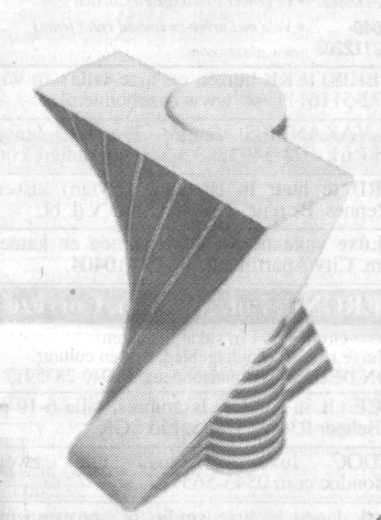
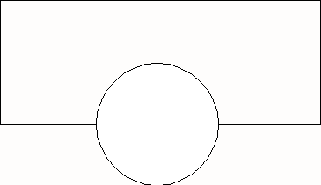
En architecture moderne, les immeubles ont souvent des formes inhabituelles. L’image ci-dessous montre la maquette d’un « immeuble torsadé » conçue par ordinateur et un plan de son rez-de-chaussée. Les points cardinaux montrent l’orientation de l’immeuble.
N
S
E
O
N
S
E
O
Au rez-de-chaussée de l’immeuble se trouvent l’entrée principale et un espace commercial. Au-dessus du rez-de-chaussée, il y a 20 étages d’appartements.
Le plan de chaque étage est semblable au plan du rez-de-chaussée, mais l’orientation est chaque fois légèrement différente de celle de l’étage situé juste en dessous. Le cylindre contient la cage d’ascenseur et un palier à chaque étage.
Question 1 : L’IMMEUBLE TORSADÉ M535Q01 - 0129
Estimez la hauteur totale de l’immeuble, en mètres. Expliquez comment vous avez trouvé votre réponse.
L’IMMEUBLE TORSADÉ : CONSIGNES DE CORRECTION Q 1
Crédit complet
Code 2 : Acceptez les réponses de 50 à 90 mètres si une explication correcte a été fournie.
Un étage mesure environ 2,50 mètres de haut. Il y a un peu d’espace supplémentaire entre les étages. Donc on peut estimer qu’il y a 21 x 3 = 63 mètres.
Comptons 4 m par étage, donc 20 étages donnent 80 m, ajoutons 10 m pour le rez-de-chaussée, et nous obtenons un total de 90 m.
Crédit partiel
Code1 : La méthode de calcul et l’explication sont correctes, mais ne prennent en compte que 20 étages au lieu de 21.
Chaque appartement pourrait mesurer 3,5 mètres de haut, 20 étages de 3,5 mètres donnent une hauteur totale de 70 m.
Pas de crédit
Code 0 : Autres réponses, y compris les réponses données sans explication, les réponses où le nombre d’étages est incorrect (autres que 20) et les réponses où l’estimation de la hauteur d’un étage est peu plausible (considérer 4 m comme la limite supérieure).
Chaque étage a environ 5 m de haut, donc 5 21 = 105 mètres.
60 m.
Code 9 : Omission.

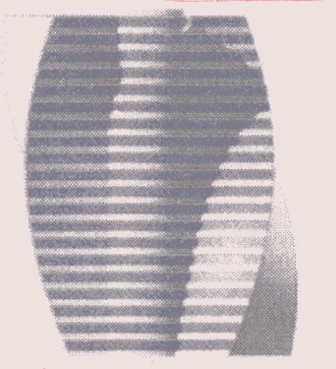
Les images suivantes sont des vues latérales de l’immeuble torsadé.
Vue latérale 1
Vue latérale2
Question 2 : L’IMMEUBLE TORSADÉ M535Q02
À partir de quelle direction la vue latérale 1 a-t-elle été dessinée ?
- À partir du nord.
- À partir de l’ouest.
- À partir de l’est.
- À partir du sud.
L’IMMEUBLE TORSADÉ : CONSIGNES DE CORRECTION Q 2
Crédit complet
Code 1 : C. À partir de l’est.
Pas de crédit
Code 0 : Autres réponses.
Code 9 : Omission.
Question 3 : L’IMMEUBLE TORSADÉ M535Q03
À partir de quelle direction la vue latérale 2 a-t-elle été dessinée ?
- À partir du nord-ouest.
- À partir du nord-est.
- À partir du sud-ouest.
- À partir du sud-est.
L’IMMEUBLE TORSADÉ : CONSIGNES DE CORRECTION Q 3
Crédit complet
Code 1 : D. À partir du sud-est.
Pas de crédit
Code 0 : Autres réponses.
Code 9 : Omission.
Question 4 : L’IMMEUBLE TORSADÉ M535Q04 - 0129
Chaque étage à appartements présente une certaine « torsion » par rapport au rez-de-chaussée. Le dernier étage (20ème étage au-dessus du rez-de-chaussée) est à angle droit par rapport au rez-de-chaussée.
Le dessin ci-dessous représente le rez-de-chaussée.
Sur ce schéma, dessinez le plan du 10ème étage, en montrant comment est situé cet étage par rapport au rez-de-chaussée.
L’IMMEUBLE TORSADÉ : CONSIGNES DE CORRECTION Q 4
Crédit complet
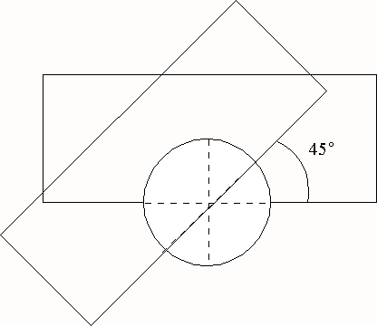
Code 2 : Un dessin correct, c’est-à-dire qui indique un axe de rotation correct et une rotation dans le sens contraire des aiguilles d’une montre. Accepter les angles de 40º à 50º.
Crédit partiel
Code 1 : Un des trois éléments est incorrect : soit l’angle de rotation, soit le point de rotation, soit le sens de rotation.
Pas de crédit
Code 0 : Autres réponses.
Code 9 : Omission.
BATTEMENTS DE CŒUR
Pour des raisons de santé, les gens devraient limiter leurs efforts, par exemple durant des activités sportives, afin de ne pas dépasser un certain rythme cardiaque.
Pendant longtemps, la relation entre la fréquence cardiaque maximum recommandée et l’âge de la personne a été décrite par la formule suivante :
Fréquence cardiaque maximum recommandée = 220 – âge.
Des recherches récentes ont montré cette formule devait être légèrement modifiée. La nouvelle formule est :
Fréquence cardiaque maximum recommandée = 208 – (0,7 âge).
Question 1 : BATTEMENTS DE CŒUR M537Q01 - 019
Un article de journal commente : « Une des conséquences de l’utilisation de la nouvelle formule au lieu de l’ancienne est que le nombre maximum recommandé de battements de cœur par minute diminue légèrement pour les jeunes gens et augmente légèrement pour les personnes âgées. »
À partir de quel âge la fréquence cardiaque maximum recommandée commence-t-elle à augmenter, d’après la nouvelle formule ? Montrez votre travail.
BATTEMENTS DE CŒUR : CONSIGNES DE CORRECTION Q 1
Crédit complet
Code 1 : Accepter 41 ou 40.
220 – âge = 208 – 0,7 âge, ce qui donne âge = 40, donc les personnes âgées de plus de 40 ans auront une fréquence cardiaque maximum recommandée plus élevée selon la nouvelle formule.
Pas de crédit
Code 0 : Autres réponses.
Code 9 : Omission.
Question 2 : BATTEMENTS DE CŒUR M537Q02 - 019
La formule fréquence cardiaque maximum recommandée = 208 – (0,7 âge) est aussi utilisée pour déterminer quand l’exercice physique est le plus efficace. Des recherches ont démontré que l’exercice physique est le plus efficace au moment où le pouls atteint 80 % de la fréquence cardiaque maximum recommandée.
Écrivez une formule qui donne la fréquence cardiaque recommandée pour que l’exercice physique soit le plus efficace, exprimée en fonction de l’âge.
BATTEMENTS DE CŒUR : CONSIGNES DE CORRECTION Q 2
Crédit complet
Code 1 : Toute formule qui équivaut à multiplier la formule de la fréquence cardiaque maximum recommandée par 80 %.
Fréquence cardiaque = 166 – 0,56 âge.
Fréquence cardiaque = 166 – 0,6 age.
fc = 166 – 0,56 a.
fc = 166 – 0,6 a.
Fréquence cardiaque = (208 – 0,7age) 0,8.
Pas de crédit
Code 0 : Autres réponses.
Code 9 : Omission.
VOL SPATIAl
La station spatiale Mir est restée sur orbite pendant 15 ans et a fait à peu près 86 500 fois le tour de la Terre pendant la durée de son vol spatial.
Le plus long séjour d’un cosmonaute dans la station Mir a duré approximativement 680 jours.
Question 1 : VOL SPATIAL M543Q01
Combien de fois environ ce cosmonaute a-t-il fait le tour de la Terre ?
- 110
- 1 100
- 11 000
- 110 000
VOL SPATIAL : CONSIGNES DE CORRECTION Q 1
Crédit complet
Code 1 : C. 11 000.
Pas de crédit
Code 0 : Autres réponses.
Code 9 : Omission.

ESCALIER

Question 1 : ESCALIER M547Q01
Le schéma ci-dessous représente un escalier de 14 marches, qui a une hauteur totale de 252 cm :
Hauteur totale 252 cm
Profondeur totale 400 cm
Quelle est la hauteur de chacune des 14 marches ?
Hauteur : cm.

ESCALIER : CONSIGNES DE CORRECTION Q 1
Crédit complet
Code 1 : 18.
Pas de crédit
Code 0 : Autres réponses.
Code 9 : Omission.

CONCERT ROCK

Question 1 : CONCERT ROCK M552Q01
Un terrain rectangulaire mesurant 100 m sur 50 m a été réservé pour le public d’un concert de rock. Toutes les places ont été vendues et le terrain est plein de fans, tous debout.
Lequel des nombres ci-dessous est probablement la meilleure estimation du nombre total de personnes assistant au concert ?
- 2 000
- 5 000
- 20 000
- 50 000
- 100 000
concert rock : CONSIGNES DE CORRECTION Q 1
Crédit complet
Code 1 : C. 20 000.
Pas de crédit
Code 0 : Autres réponses.
Code 9 : Omission.

DÉS À JOUER

Question 2 : DÉS À JOUER M555Q02
Le dessin à droite représente deux dés.
Les dés sont des cubes avec des faces numérotées selon la règle suivante :
La somme des points figurant sur deux faces opposées doit toujours être égale à 7.
Vous pouvez aisément réaliser un dé en découpant, pliant et collant du carton. Cela peut se faire de plusieurs manières. Ci-dessous, vous pouvez voir quatre découpages qui peuvent être utilisés pour faire des dés, avec des points sur les faces.
Parmi les découpages ci-dessous, lequel ou lesquels peu(ven)t être plié(s) de manière à former un dé qui obéit à la règle selon laquelle la somme des faces opposées est égale à 7 ? Pour chacun des découpages, entourez soit « Oui », soit « Non » dans le tableau ci-dessous.
I
II
III
IV
Découpage | Obéit-il à la règle selon laquelle la somme des points des faces opposées est égale à 7 ?
I | Oui / Non
II | Oui / Non
III | Oui / Non
IV | Oui / Non
DÉS À JOUER : CONSIGNES DE CORRECTION Q 2
Crédit complet
Code 1 : Dans l’ordre : Non, Oui, Oui, Non.
Pas de crédit
Code 0 : Autres réponses.
Code 9 : Omission.
OPinions favorables AU PRÉSIDENT

Question 1 : OPINIONS FAVORABLES AU PRÉSIDENT M702Q01 - 0129
En Zedlande, des sondages d’opinion ont été menés pour déterminer la cote de popularité du président en vue de la prochaine élection. Quatre éditeurs de journaux ont chacun mené leur propre sondage d’opinion à l’échelle nationale. Les résultats des quatre sondages sont les suivants :
Journal 1 : 36,5 % (sondage effectué le 6 janvier sur un échantillon de 500 citoyens ayant le droit de vote, tirés au hasard) ;
Journal 2 : 41,0 % (sondage effectué le 20 janvier sur un échantillon de 500 citoyens ayant le droit de vote, tirés au hasard) ;
Journal 3 : 39,0 % (sondage effectué le 20 janvier sur un échantillon de 1 000 citoyens ayant le droit de vote, tirés au hasard) ;
Journal 4 : 44,5 % (sondage effectué le 20 janvier, sur 1 000 lecteurs qui ont appelé la rédaction pour voter).
Quel est le journal qui fournit probablement le résultat le plus fiable pour prédire le taux d’opinions favorables au président si les élections se tiennent le 25 janvier ? Donnez deux raisons pour justifier votre réponse.
OPINIONS FAVORABLES AU PRÉSIDENT : CONSIGNES DE CORRECTION Q 1
Crédit complet
Code 2 : Le journal 3. Le sondage est plus récent, la taille de l’échantillon est plus importante, l’échantillon a été tiré au hasard, et seuls des électeurs ont été interrogés. (La réponse doit mentionner au moins deux de ces arguments. Si elle contient des éléments d’information supplémentaires – y compris des éléments hors de propos ou incorrects – ne pas en tenir compte).
Le journal 3, parce qu’ils ont interrogé plus de citoyens pris au hasard et avec droit de vote.
Le journal 3, parce qu’il a demandé leur avis à 1000 personnes, tirées au hasard, et la date est plus proche des élections, donc les gens ont moins de temps pour changer d’avis.
Le journal 3, parce qu’ils ont été tirés au hasard et ils avaient le droit de vote.
Le journal 3, parce qu’ils ont sondé plus de gens à un moment plus proche des élections.
Le journal 3, parce que les 1000 personnes ont été tirées au hasard.
Crédit partiel
Code 1 : Le journal 3, avec un seul argument, ou sans aucun argument.
Le journal 3, parce que le sondage est plus proche des élections.
Le journal 3, parce qu’ils ont sondé plus de gens que les journaux 1 et 2.
Le journal 3.
Pas de crédit
Code 0 : Autres réponses.
Le journal 4. Davantage de personnes, ce qui signifie des résultats plus précis et les gens qui ont téléphoné ont sans doute mieux réfléchi à leur vote. Code 9 : Omission.

TAPIS ROULANTs

Question 1 : TAPIS ROULANTS M703Q01 - 019
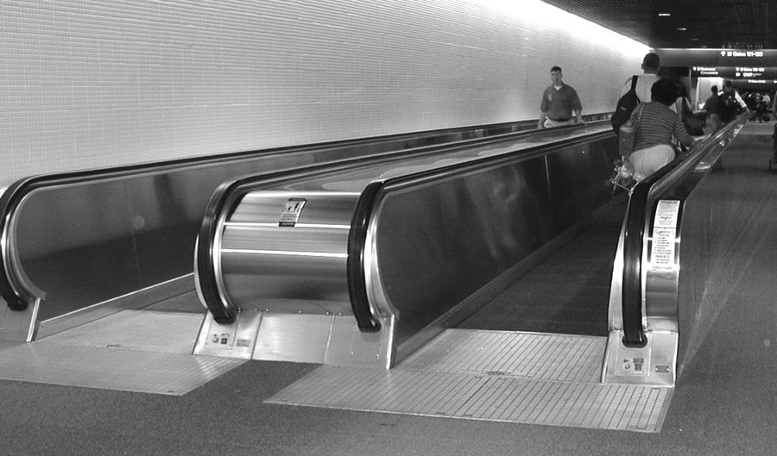
La photographie ci-contre
montre des tapis roulants.
Le graphique distance-temps
ci-dessous permet de comparer la « marche sur le tapis roulant » et la « marche à côté du tapis roulant ».
Temps
Distance à partir du point de départ du tapis roulant
Une personne qui marche
à côté du tapis roulant
Une personne qui marche
sur le tapis roulant

En supposant que, dans le graphique ci-dessus, la vitesse de marche soit à peu près la même pour les deux personnes, ajoutez au graphique une droite correspondant à une personne qui reste immobile sur le tapis roulant.
TAPIS ROULANTS : CONSIGNES DE CORRECTION Q 1
Crédit complet
Code 1 : Accepter la réponse si la droite se trouve en dessous des deux droites existantes, à condition qu’elle soit plus proche de la droite « Une personne qui marche à côté du tapis roulant » que de l’axe du temps.
Temps
Distance à partir du point de départ du tapis roulant
Une personne qui marche à côté du tapis roulant
Une personne qui marche sur le tapis roulant
Une personne qui se tient immobile sur le tapis roulant
Pas de crédit
Code 0 : Autres réponses.
Code 9 : Omission.

LA MEILLEURE VOITURE
Une revue automobile utilise un système de notation pour évaluer les nouvelles voitures et décerner le label de « Voiture de l’année » à la voiture dont la note totale est la plus élevée. Cinq nouvelles voitures viennent d’être évaluées, et les notes qu’elles ont obtenues figurent dans le tableau ci-dessous.
Voiture | Dispositifs de sécurité  (S) | Consommation de carburant  (C) | Esthétique de la carrosserie  (E)  (E) | Équipements intérieurs  (T)
Ca | 3 | 1 | 2 | 3
M2 | 2 | 2 | 2 | 2
Sp | 3 | 1 | 3 | 2
N1 | 1 | 3 | 3 | 3
KK | 3 | 2 | 3 | 2
Les notes s’interprètent comme suit :
3 points = Excellent.
2 points = Bon.
1 point = Moyen.
Question 1 : LA MEILLEURE VOITURE M704Q01
Pour calculer la note totale de chaque voiture, la revue automobile utilise la règle suivante, qui est une somme pondérée des diverses notes obtenues :
Note totale = (3 x S) + C + E + T
Calculez la note totale obtenue par la voiture « Ca ». Écrivez votre réponse dans l’espace ci-dessous.
Note totale de la voiture « Ca » :
LA MEILLEURE VOITURE : CONSIGNES DE CORRECTION Q 1
Crédit complet
Code 1 : 15 points.
Pas de crédit
Code 0 : Autres réponses.
Code 9 : Omission.
Question 2 : LA MEILLEURE VOITURE M704Q02
Le constructeur de la voiture « Ca » estime que la règle utilisée pour calculer la note totale n’est pas équitable.
Proposez une règle de calcul de la note totale qui permettrait à la voiture « Ca » de gagner.
Votre règle doit inclure chacune des quatre variables. Répondez en complétant par des nombres positifs les quatre pointillés de la formule ci-dessous.
Note totale = ……… S + ……… C + ……… E + ……… T.
LA MEILLEURE VOITURE : CONSIGNES DE CORRECTION Q 2
Crédit complet
Code 1 : La règle donnée par l'élève est correcte : elle donne la victoire à la voiture « Ca ».
Pas de crédit
Code 0 : Autres réponses.
Code 9 : Omission.

Motif EN ESCALIER

Question 1 : motif EN ESCALIER M806Q01
Rémy réalise un motif en escalier en utilisant des carrés. Il suit les étapes suivantes :
Étape 1
Étape 2
Étape 3
Comme on peut le voir, il utilise un carré à l’étape 1, trois carrés à l’étape 2 et six carrés à l’étape 3.
Combien de carrés devra-t-il utiliser à l'étape 4 ?
Réponse : carrés.

motif EN ESCALIER : CONSIGNES DE CORRECTION Q 1
Crédit complet
Code 1 : 10.
Pas de crédit
Code 0 : Autres réponses.
Code 9 : Omission.

TARIFS POSTAUX
Les tarifs postaux de Zedlande sont fonction du poids des envois (arrondi au gramme le plus proche), comme le montre le tableau ci-dessous :
Poids de l’envoi  (arrondi au gramme le plus proche) | Tarif
Jusqu’à 20 g | 0,46 zeds
21 g – 50 g | 0,69 zeds
51 g – 100 g | 1,02 zeds
101 g – 200 g | 1,75 zeds
201 g – 350 g | 2,13 zeds
351 g – 500 g | 2,44 zeds
501 g – 1 000 g | 3,20 zeds
1 001 g – 2 000 g | 4,27 zeds
2 001 g – 3 000 g | 5,03 zeds

Question 1 : TARIFS POSTAUX M836Q01
Lequel des graphiques suivants représente le mieux les tarifs postaux zedlandais ? (L’axe horizontal représente le poids en grammes et l’axe vertical représente le prix en zeds.)
A
C
D
B
tarifs postaux : CONSIGNES DE CORRECTION Q 1
Crédit complet
Code 1 : C.
Pas de crédit
Code 0 : Autres réponses.
Code 9 : Omission.
Question 2 : TARIFS POSTAUX M836Q02 - 019
Jean veut envoyer à un ami deux courriers pesant respectivement 40 et 80 grammes.
D’après les tarifs postaux zedlandais, déterminez s’il est meilleur marché d’expédier les deux courriers sous forme d’un envoi unique ou de deux envois séparés. Montrez votre calcul du prix dans l’un et l’autre cas.
tarifs postaux : CONSIGNES DE CORRECTION Q 2
Crédit complet
Code 1 : Cela reviendra meilleur marché d’expédier les deux courriers sous forme de deux envois séparés. Le prix s’élèvera à 1,71 zed pour deux envois séparés et à 1,75 zed pour un envoi unique contenant les deux courriers.
Pas de crédit
Code 0 : Autres réponses.
Code 9 : Omission.

ACCROISSEMENT DE LA CRIMINALITÉ

Le graphique suivant est extrait de l’hebdomadaire zedlandais « Les Nouvelles » :
Il présente l’évolution du nombre de crimes déclarés par 100 000 habitants, pour des intervalles de temps qui sont au début de cinq ans, puis passent à un an.
Question 1 : ACCROISSEMENT DE LA CRIMINALITÉ
Combien y a-t-il eu de crimes déclarés par 100 000 habitants en 1960 ?

{Pas de consignes de correction disponibles pour cet item}

Les fabricants de systèmes d’alarme ont utilisé les mêmes données pour établir le graphique suivant :

Question 2 : ACCROISSEMENT DE LA CRIMINALITÉ
Comment les graphistes s’y sont-ils pris pour établir ce graphique ? Et pourquoi ?

{Pas de consignes de correction disponibles pour cet item}

Question 3 : ACCROISSEMENT DE LA CRIMINALITÉ
La police n’a guère apprécié le graphique préparé par les fabricants de systèmes d’alarme, car elle souhaite montrer que sa lutte contre la criminalité a eu du succès.
Dessinez un graphique que la police pourrait utiliser pour démontrer que le taux de criminalité a récemment diminué.

{Pas de consignes de correction disponibles pour cet item}

ÂGE MOYEN
Question 1 : ÂGE MOYEN
Si 40 % des habitants d’un pays ont au moins 60 ans, est-il possible que l’âge moyen de la population soit de 30 ans ?

{Pas de consignes de correction disponibles pour cet item}

AUGMENTATION DES REVENUS ?
Le revenu des habitants de la Zedlande a-t-il augmenté ou diminué au cours de ces dernières décennies ? Le revenu moyen par ménage a chuté : en 1970 il était de 34 200 zeds, en 1980 il était de 30 500 zeds et en 1990 de 31 200 zeds. En revanche, le revenu moyen par personne a augmenté : il est passé de 13 500 zeds en 1970, à 13 850 zeds en 1980 et à 15 777 zeds en 1990.

Question 1 : AUGMENTATION DES REVENUS ?

Un ménage est constitué de toutes les personnes habitant à la même adresse. Expliquez pourquoi il est possible que le revenu des ménages diminue et qu’au même moment le revenu par personne augmente en Zedlande.

{Pas de consignes de correction disponibles pour cet item}

PIÈCES DE MONNAIE 2
Question 1 : PIÈCES DE MONNAIE 2
Serait-il concevable de mettre en place un système de pièces de monnaie en n’utilisant que les valeurs 3 et 5 ? Plus spécifiquement, quels sont les montants qui pourraient être obtenus sur cette base ? Un tel système serait-il souhaitable ?

{Pas de consignes de correction disponibles pour cet item}

PROLIFÉRATION CELLULAIRE
Des médecins surveillent la multiplication de cellules. Ils s’intéressent plus particulièrement au moment où leur nombre atteindra 60 000, car c’est à ce moment-là qu’ils devront entamer une expérience. Le tableau des résultats est le suivant.

Question 1 : PROLIFÉRATION CELLULAIRE
À quel moment les cellules seront-elles au nombre de 60 000 ?

{Pas de consignes de correction disponibles pour cet item}

PROIE-PRÉDATEUR
Le graphique suivant montre la croissance de deux organismes vivants : le Paramecium et le Saccharomyces.

Question 1: PROIE-PRÉDATEUR
L’un des deux organismes (le prédateur) mange l’autre (la proie). Sur la base du graphique, pouvez-vous déterminer lequel est la proie et lequel est le prédateur ?

{Pas de consignes de correction disponibles pour cet item}

LOCATION D’UN BUREAU
Les deux annonces suivantes ont été publiées dans un quotidien d’un pays dont la devise est le zed.

Question 1 : LOCATION D’UN BUREAU
Si une entreprise est intéressée par la location d’un bureau de 110 mètres carrés dans ce pays pour une durée d’un an, dans quel immeuble, A ou B, devra-t-elle louer le bureau pour obtenir le prix le plus bas ? Montrez votre travail. [Source : © IEA/TIMSS]

{Pas de consignes de correction disponibles pour cet item}

INDONÉSIE
L’Indonésie se situe entre la Malaisie et l’Australie. Quelques données sur la population de l’Indonésie et sa répartition sur les diverses îles sont présentées dans le tableau ci-dessous :

L’un des problèmes importants de l’Indonésie est la répartition inégale de sa population sur les îles. Le tableau montre que Java, qui a moins de 7 % de la superficie totale, compte presque 62 % de la population.
Source : de Lange et Verhage (1992). Reproduction autorisée.

Question 1 : INDONÉSIE
Dessinez un graphique (ou des graphiques) montrant la répartition inégale de la population indonésienne.

{Pas de consignes de correction disponibles pour cet item}

LE SOMMEIL DU PHOQUE
Le phoque doit remonter à la surface pour respirer, même quand il dort. Martin a observé un phoque pendant une heure. Au début de l’observation, le phoque a plongé au fond de l’eau et s’est endormi. Au bout de 8 minutes, il s’est lentement laissé remonter à la surface et a respiré.
En 3 minutes, il a regagné le fond de la mer et le même cycle a recommencé depuis le début, selon un rythme très régulier.

Question 1 : LE SOMMEIL DU PHOQUE
Au bout d’une heure, le phoque était :

A. Au fond
B. En train de remonter à la surface
C. En train de respirer
D. En train de redescendre vers le fond

{Pas de consignes de correction disponibles pour cet item}

Classification des items libérés PISA Culture Mathématique
Item | Unité | Idée majeure | Source
M037Q01 | Fermes | Espace et formes | 2000
M037Q02 | Fermes | Espace et formes | 2000
M145Q01 | Dés | Espace et formes | 2000-2003
M148Q01 | Continent | Espace et formes | 2000
M148Q02 | Continent | Espace et formes | 2000
M158Q01 | Formes | Espace et formes | Cadre 2000
M158Q02 | Formes | Espace et formes | Cadre 2000
M158Q03 | Formes | Espace et formes | Cadre 2000
M161Q01 | Triangle | Espace et formes | 2000
M266Q01 | Menuisier | Espace et formes | 2000-2003
M267Q01 | Patio | Espace et formes | Cadre 2000
M309Q01 | Assemblage de blocs | Espace et formes | Cadre 2003
M309Q02 | Assemblage de blocs | Espace et formes | Cadre 2003
M309Q03 | Assemblage de blocs | Espace et formes | Cadre 2003
M309Q04 | Assemblage de blocs | Espace et formes | Cadre 2003
M535Q01 | L'immeuble torsadé | Espace et formes | Cadre 2003
M535Q02 | L'immeuble torsadé | Espace et formes | Cadre 2003
M535Q03 | L'immeuble torsadé | Espace et formes | Cadre 2003
M535Q04 | L'immeuble torsadé | Espace et formes | Cadre 2003
M547Q01 | Escalier | Espace et formes | 2003
M555Q02 | Dés à jouer | Espace et formes | 2003
M179Q01 | Cambriolages | Incertitude | 2000-2003
M438Q01 | Exportations | Incertitude | 2003
M438Q02 | Exportations | Incertitude | 2003
M467Q01 | Bonbons colorés | Incertitude | 2003
M468Q01 | Contrôles de sciences | Incertitude | 2003
M471Q01 | Foire du printemps | Incertitude | Expe 2003
M479Q01 | Taille des élèves | Incertitude | Cadre 2003
M505Q01 | Déchets | Incertitude | 2003
M509Q01 | Tremblement de terre | Incertitude | 2003
M513Q01 | Résultats à un contrôle | Incertitude | 2003
M702Q01 | Opinions favorables au président | Incertitude | 2003
M836Q01 | Tarifs postaux | Incertitude | Cadre 2003
 | Accroissement de la criminalité | Incertitude | Cadre 2006
 | Age moyen | Incertitude | Cadre 2006
 | Augmentation des revenus? | Incertitude | Cadre 2006
M413Q01 | Taux de change | Quantité | 2003
M413Q02 | Taux de change | Quantité | 2003
M413Q03 | Taux de change | Quantité | 2003
M432Q01 | Temps de réaction | Quantité | Cadre 2003
M432Q02 | Temps de réaction | Quantité | Cadre 2003
M480Q02 | Paiement à la superficie | Quantité | Cadre 2003
M484Q01 | Etagères | Quantité | 2003
M510Q01 | Choix | Quantité | 2003
M515Q01 | Chaussures pour enfant | Quantité | Expe 2003
M520Q01 | Skate | Quantité | 2003
M520Q02 | Skate | Quantité | 2003
M520Q03 | Skate | Quantité | 2003
M552Q01 | Concert rock | Quantité | Cadre 2003
M806Q01 | Motif en escalier | Quantité | 2003
M836Q02 | Tarifs postaux | Quantité | Cadre 2003
 | Pièces de monnaie 2 | Quantité | Cadre 2006
M047Q01 | Lichen | Variations et relations | Cadre 2000
M047Q02 | Lichen | Variations et relations | Cadre 2000
M124Q01 | Marche à pied | Variations et relations | 2000-2003
M124Q03 | Marche à pied | Variations et relations | 2000-2003
M136Q01 | Pommiers | Variations et relations | 2000
M136Q02 | Pommiers | Variations et relations | 2000
M136Q03 | Pommiers | Variations et relations | 2000
M143Q01 | Pièces de monnaie | Variations et relations | Cadre 2000
M150Q01 | Croissance | Variations et relations | 2000-2003
M150Q02 | Croissance | Variations et relations | 2000-2003
M150Q03 | Croissance | Variations et relations | 2000-2003
M159Q01 | Voiture de course | Variations et relations | 2000
M159Q02 | Voiture de course | Variations et relations | 2000
M159Q03 | Voiture de course | Variations et relations | 2000
M159Q05 | Voiture de course | Variations et relations | 2000
M215Q01 | Freinage | Variations et relations | Cadre 2000
M215Q02 | Freinage | Variations et relations | Cadre 2000
M215Q03 | Freinage | Variations et relations | Cadre 2000
M215Q04 | Freinage | Variations et relations | Cadre 2000
M215Q05 | Freinage | Variations et relations | Cadre 2000
M307Q01 | Taux d'un médicament dans le sang | Variations et relations | Cadre 2003
M307Q02 | Taux d'un médicament dans le sang | Variations et relations | Cadre 2003
M307Q03 | Taux d'un médicament dans le sang | Variations et relations | Cadre 2003
M402Q01 | Conversation par internet | Variations et relations | 2003
M402Q02 | Conversation par internet | Variations et relations | 2003
M465Q01 | Réservoir d'eau | Variations et relations | Cadre 2003
M472Q01 | Balançoire | Variations et relations | Cadre 2003
M480Q01 | Paiement à la superficie | Variations et relations | Cadre 2003
M523Q01 | Phare | Variations et relations | Cadre 2003
M523Q02 | Phare | Variations et relations | Cadre 2003
M523Q03 | Phare | Variations et relations | Cadre 2003
M537Q01 | Battements de cœur | Variations et relations | Cadre 2003
M537Q02 | Battements de cœur | Variations et relations | Cadre 2003
M703Q01 | Tapis roulant | Variations et relations | Cadre 2003
M704Q01 | La meilleure voiture | Variations et relations | 2003
M704Q02 | La meilleure voiture | Variations et relations | 2003
 | Prolifération cellulaire | Variations et relations | Cadre 2006
 | Proie-Prédateur | Variations et relations | Cadre 2006
 | Location d'un bureau | Variations et relations | Cadre 2006
 | Indonésie | Variations et relations | Cadre 2006
 | Le sommeil des phoques | Variations et relations | Cadre 2000
M154Q01 | Pizzas | Variations et relations/Espace et formes | Cadre 2000

